**T.C.**

**SAKARYA ÜNİVERSİTESİ**

**BİLGİSAYAR VE BİLİŞİM BİLİMLERİ FAKÜLTESİ**

BSM 498 BİTİRME ÇALIŞMASI

RASPBERRY PI İLE DERS PROGRAMLARI VE DUYURULAR PANELİ

G151210031 – Berk MORKOÇ

|  |  |  |
| --- | --- | --- |
| Bölüm  Danışman | :  : | BİLGİSAYAR MÜHENDİSLİĞİ  Dr.Öğr.Üyesi Murat İSKEFİYELİ |

2018-2019 Güz Dönemi

T.C.

SAKARYA ÜNİVERSİTESİ

**BİLGİSAYAR VE BİLİŞİM BİLİMLERİ FAKÜLTESİ**

RASPBERRY PI İLE DERS PROGRAMLARI VE DUYURULAR PANELİ

BSM 498 - BİTİRME ÇALIŞMASI

Berk MORKOÇ

|  |  |  |
| --- | --- | --- |
| Fakülte Anabilim Dalı | : | BİLGİSAYAR MÜHENDİSLİĞİ |

Bu tez .. / .. / … tarihinde aşağıdaki jüri tarafından oybirliği / oyçokluğu ile kabul edilmiştir.

|  |  |  |
| --- | --- | --- |
|  |  |  |
| ………………. | ………………. | ………………. |
| Jüri Başkanı | Üye | Üye |

**ÖNSÖZ**

Bu çalışma, başta fakültemizin ve sonrasında da bütün üniversitemizin bir problemi olan güncel ders programlarının gösterilmesi ve fakültelerin kendi duyurularını paylaşıp, öğrencilere gerekli bilgilerin sağlanması sorununu çözmek hedeflenmiştir.

Hedeflenen amaç kapsamında, öncelikle fakültemizdeki sonra üniversitemizdeki probleme çözüm olacak bir yazılım geliştirilmektedir.

Tasarım ve bitirme çalışmamın planlanmasında, araştırılmasında, yürütülmesinde ve oluşumunda ilgi ve desteğini esirgemeyen, engin bilgi ve tecrübelerinden yararlandığım, yönlendirme ve bilgilendirmeleriyle çalışmamı bilimsel temeller ışığında şekillendiren sayın hocam Dr.Öğr.Üyesi Murat İSKEFİYELİ’ye sonrasında emeği geçen bütün hocalarıma ve eğitim hayatım boyunca maddi ve manevi hiçbir desteği benden esirgemeyen her zaman yanımda olan aileme sonsuz teşekkürlerimi sunarım.

**İÇİNDEKİLER**

|  |  |
| --- | --- |
| ÖNSÖZ……...................................................................................................... | ii |
| İÇİNDEKİLER.................................................................................................. | iii |
| SİMGELER VE KISALTMALAR LİSTESİ.................................................... | v |
| ŞEKİLLER LİSTESİ......................................................................................... | vi |
| TABLOLAR LİSTESİ....................................................................................... | vii |
| ÖZET................................................................................................................. | viii |
|  |  |
| BÖLÜM 1. GİRİŞ 10  1.1. Problemin Tanımlanması 10  1.2. Problemin Çözümü 11  1.2.1. Gerekli donanımlar 11  BÖLÜM 2. KULLANILAN TEKNOLOJİLER 12  2.1. Raspberry Pi Model 3B+ 12  2.2. Yazılım Mimarisi C# 19  2.2.1. Ne işe yarar?..........................................................................20  2.2.2. NET framework nedir? 20  2.3. Microsoft Sql Server 24  2.3.1. Sql Server nedir? 24  2.3.2. Sql Server sürümleri nelerdir? 25  2.3.3. Sql Server 25  2.4. Hosting….... 27  2.4.1. Hosting nedir? 27  2.4.2. Hosting nasıl çalışır? 28  2.4.3. Hosting Türleri 28  2.4.3.1. Paylaşımlı hosting…………………………………29  2.4.3.2. VPS hosting………………………………………..30  2.4.3.3.Cloud hosting………..……………..……………….31  2.4.3.4. WordPress hosting…………………………………31  2.4.3.5. Dedicated hosting………………………………….33  2.5. Sunucu……. 34  2.5.1. Sunucu nedir? 34  2.5.2. Bilgisayarlar ile sunucular arasındaki farklar nelerdir? 35  2.6. ASP.NET MVC 36  2.6.1. MVC nedir? 36  2.6.2. Nasıl çalışır? 36  2.6.3. Asp.net Mvc’nin avantajları 37  BÖLÜM 3. PROJEYE MALİYETİ VE İÇERİK TASARIMLARI…….39  3.1. Arayüz Tasarımlar**ı**………………………………………..………………39  3.2.Veritabanı ………..………………………………………..……………....47  3.3. Admin Paneli ………..………………………………..………………….49  3.4. Maliyet Analizi………………………………………..………………….57  BÖLÜM 4. SONUÇ……………………………………………………..58  KAYNAKLAR………………………………………………………………………59  ÖZGEÇMİŞ………………………………………………………………………….60 |  |

SİMGELER VE KISALTMALAR LİSTESİ

|  |  |
| --- | --- |
| MS | : Microsoft |
| PC | : Bilgisayar(Personal Computer) |
| RAM | : Random Access Memory |
| HDMI | : High Definition Multimedia Interface(Yüksek Tanımlı Multimedya Arayüzü) |
| GUI | : Graphical User Interface(Grafiksel Kullanıcı Arayüzü) |
| JVM | : Java Virtual Machine(Java Sanal Makinesi) |
| HTTP | : Hyper Text Transfer Protocol |
| XML | : Extensible Markup Language(Genişletilebilen İşaretlenmiş Dil) |
| SQL | : Structured Query Language(Yapısal Sorgu Dili) |
| VPS | : Virtual Private Server(Sanal Özel Sunucu) |
| DLL | : Dynamic Link Library(Dinamik Bağlama Kütüphanesi) |

**ŞEKİLLER LİSTESİ**

Şekil 1.1. Sakarya Üniversitesi logosu………………………………………...……10

Şekil 2.1.3 Raspberry Pi Model 3B+………………………………………………..15

Şekil 2.1.4.1. Raspberry Pi 3 Model B+ üzerinde yer alan BCM2837B0 metal ısı dağıtıcıya sahip. …………………………………………………………………….16

Şekil 2.1.4.2.a CYW43455 WiFi yongası. …………………………………… …..16

Şekil 2.1.4.2.b CYW43455 üzerinde yer alan RF koruyucuda Raspberry Pi logosu yer almakta. …………………………………………………………………………17

Şekil 2.1.4.3.a Raspberry Pi 3 Model B+’ta Ethernet bağlantısını LAN7515 yongası sağlıyor. ……………………………………………………………………………..18

Şekil 2.1.4.3.b Raspberry Pi 3 Model B+’ın PoE özelliğini kullanmak için bu pinlere bağlanan bir shield kartına ihtiyacımız var. ………………………………………...19

Şekil 2.2.2. NET çalışma ve derleme modeli ……………………………………….21

Şekil 2.2.3.1. Form application örneği ……………………………………………...22

Şekil 2.3.1. Sql Server'in sigmesi..………………………………………………….24

Şekil 2.4.3.1. Paylaşımlı hosting …………………………………………………...29

Şekil 2.4.3.2 VPS hosting ………………………………………………………….30

Şekil 2.4.3.3. Cloud hosting………………………………………………………....31

Şekil 2.4.3.4 WordPress hosting. …………………………………………………...32

Şekil 2.4.3.5 Dedicated hosting. ……………………………………………………33

Şekil 2.5.1 Temsili sunucu. …………………………………………………………35

Şekil 2.6.2 Asp.net MVC'nin temelinde yatan çalışma prensibi. ………………….37

Şekil 3.1.a İlk tasarım şekli ………………………………………………………..40

Şekil 3.1.b Haberlerinde yer aldığı tasarım şekli ………………………………….41

Şekil 3.1.c Genel hatlarıyla tamamlanmış olan tasarım şekli……………………....42

Şekil 3.1.d Sıcaklık ve nem değerlerinin yerlerinin değiştirilip güncellendiği tasarım şekli …………………………………………………………………………………43

Şekil 3.1.e Son tasarım şekli ……………………………………………...………. 44

Şekil 3.1.f Bitmiş tasarımda ders prg……………………………………………….45

Şekil 3.1.g Bitmiş tasarımda duyurular……………………………………………..46

Şekil 3.2. 1 Veritabanı diyagramı ve ilişkileri ……………………………………...48

Şekil 3.3.a Giriş yap sayfası……. ……………………………………………...50

Şekil 3.3.b Duyuruları görüntüle sayfası……..…………………………………51

Şekil 3.3.c Duyuru ekle sayfası ………………….……………………………..52

Şekil 3.3.d Duyuru düzenleme sayfası …………………………………………53

Şekil 3.3.e Kullanıcılar sayfası…………………………………………………..54

Şekil 3.3.f Roller sayfası…………………………………………………………55

Şekil 3.3.g Yeni kullanıcı sayfası…………………………………………………56

**TABLOLAR LİSTESİ**

Tablo 2.1.4.2. Kablosuz ağ üzerinde yapılan geliştirmeler………………………… 17

Tablo 2.3.2. Sql Server 2012 sürümünde ücretli ve ücretsiz olarak kullanıma sunulmuş versiyonlar. ………………………………………………………………25

Tablo 2.3.3. Sql Server WEB uygulaması mimarisi. ……………………………….27

Tablo 3.4. Maliyet analizi…………………………………………………………...56

|  |  |  |
| --- | --- | --- |
|  |  |  |

**ÖZET**

Anahtar kelimeler: Raspberry Pi, C#, Yazılım

Anlık ders programlarının gösterilmesi ve fakülteleri ilgilendiren duyuruların direkt ilgililere ulaştırılması, öğrencilerin güncel değişikliklerden geç haberdar olması ya da haberdar olamaması malesef ki üniversitelerin ortak problemidir. Bu problemin çözümüne yönelik fakültemizin giriş katındaki televizyon için Raspberry Pi 3 ile C# dilinde bir yazılım geliştirilmiştir. Yazılımın amacı üniversiteyi ya da Bilgisayar ve Bilişim Bilimleri Fakültesi’ni ilgilendiren en güncel haberlerin en hızlı şekilde yayılmasını sağlamaktır. Bu kapsamda öncelikle uygulama yukarıda bahsi geçen fakültede uygulanacak olup başarılı sonuçlar elde edildiği takdirde Sakarya Üniversitesi’nin tamamına yayılması planlanmaktadır.

Yazılım geliştirme sürecinde Raspberry Pi’ da çalışacak uygulama için C# dilinin, yönetimi için ise ASP.NET MVC platformunun kullanılması uygun görülmüştür. Uygulama, içerisinde güncel ülke haberlerinden ziyade, Sakarya için hava durumu-ortamın sıcaklığı için sıcaklık sensörü okuması yapılarak-, fakülte ile ilgili duyuruların paylaşımı ve saatlere göre güncel ders programlarının ekranda gösterilmesi şeklinde çalışacaktır. Duyurular, MVC ortamında yazılmış admin panelinden kontrol edilecek, onun dışındaki her şey otomatik ve periyodik olarak yazılım tarafından yapılacaktır.

# GİRİŞ

Günümüzde birçok problemin çözümü için bilgisayarlar kullanılmaktadır. Bilgisayarlar, içinde kullanılan yazılımlarla soruna ya da sorunlara yönelik alternatif çözümler üretilmesini mümkün kılar.

* 1. Problemin Tanımlanması

Fakültemizin büyük bir problemi olan duyuruları zamanında ilgililerine yetiştirme ve güncel ders programlarının aktif olarak manuel herhangi bir müdahale gerektirmeden öğrencilere ulaştırılması, projemizin çıkış noktasındaki problemin kaynağı olmuştur. Daha önceden bu amaç doğrultusunda geliştirilmiş olan yazılımlar ile bu ihtiyaç kapatılamamış ve bu durum fakültemizde önemli bir sorun haline gelmiştir.

Bahsi geçen problem sadece Bilgisayar ve Bilişim Bilimleri Fakültesi’nin sorunu olmayıp, Sakarya Üniversitesi’nin tamamında bu ihtiyaç kapsamında açıklık bulunmaktadır. Bu ihtiycın giderilmesi hususunda, daha kaliteli ve hızlı, iş gücünden yoksun ve basit yönetim şekliyle bir yazılım geliştirilmesi amaçlanmış ve bu amaç doğrultusunda ortaya çıkarılacak olan yazılımın önce Bilgisayar ve Bilişim Bilimleri Fakültesi’nde uygulamaya konması, ardından Sakarya Üniversitesi’nin kullanımına tayin edilmesi problemin tanımlanmasına takiben kararlaştırılmıştır.



Şekil .1. Sakarya Üniversitesi logosu

* 1. Problemin Çözümü

Problem tanısının konulmasının ardından, çözümü için efektif bir arayış içine girilmiş ve bunun sonucu olarak fakültemizin alt katında bulunan televizyon için bir yazılım geliştirilmesine karar verilmiştir. Yazılım; duyuruları ve ders programlarını içinde barındıran, hava durumunun ve haberlerin güncel olarak takip edilebileceği, uzaktan yönetilebilir ve problemin çözümüne uygun olacak şekilde tasarlanması karara bağlanmıştır.

* + 1. Gerekli donanımlar

Projeyi çözüme ulaştırmak için gerekli donanımların belirlenmesi konusunda, sayın hocam Dr. Murat İSKEFİYELİ ile yaptığımız uzun görüşmelerin ardından; fakültedeki hali hazırda kurulu olan televizyon için Raspberry Pi 3, DHT11 sıcaklık ve nem sensörü, bir adet 10K ohm direnç ve 3 adet dişi-dişi jumper kablo kullanılması uygun görülmüştür. Yazılımın yapılacağı dil serbest bırakılmış olup, nihayetinde C# dilinin kullanılması kararlaştırılmıştır.

# KULLANILAN TEKNOLOJİLER

Projenin geliştirilme süresinde kullanılacak olan donanımlar giriş bölümünde anlatılmaya çalışılmıştır. Bu donanımlara bağlı olarak; Raspbian işletim sistemiyle -temelinde Linux işletim sistemi koşar- çalışan Raspberry Pi Model 3B+, C# yazılım dili, MS SQL Server 2014 veritabanı yönetim sistemi ve sıcaklık sensörü(DHT-11) kullanılmıştır.

* 1. Raspberry Pi Model 3B+

**2.1.1. Raspberry Pi’a genel bakış**

Raspberry Pi kredi kartı boyutunda "gerçek bir bilgisayardır". Raspberry Pi'yi tüm dünyada çocukların alıp kullanabileceği, basit programlama yapabilecekleri hatta deneylerinde kullanabileceği ucuz, küçük ve yetenekli bir bilgisayardır.

Ayrıca televizyonunuza veya monitörünüze bağlayıp görüntü alabilir, klavye ve mouse bağlayabilirsiniz. Yetenekli ve küçük bir bilgisayar olan Raspberry Pi ile normal bilgisayarlarda yaptığınız işleri de (Ofis Programları, internette gezinmek, video izlemek gibi) yapabilir, aynı zamanda çeşitli oyunlar oynayabilirsiniz. Raspberry Pi 3 modeliyle birlikte gelen Wi-Fi ve Bluetooth özelliği ile kablosuz cihazlara bağlanabilir, internette kolayca gezinebilirsiniz. Ayrıca yüksek çözünürlüklü HD videolar oynatabilirsiniz.

**2.1.2. Raspberry Pi modelleri**

* **Model A:**Raspberry Pi’nin en temel sürümüdür. Üzerinde sadece 1 adet USB portu, 3.5 mm stereo ses çıkışı, kompozit video ve HDMI portu bulunur. Ethernet girişi bulunmaz. ARM v6 mimarisine sahip tek çekirdek işlemciye sahiptir. 256MB RAM belleği vardır. 26-pinli GPIO konektörü bulunur. Az güç tüketmesi sayesinde gömülü sistem projelerinde kullanılması için tasarlanmıştır.
* **Model A+:** Model A’nın güncellenmiş sürümüdür. Bu sürümde 26-pinli GPIO konektörü 40-pine çıkartılmış, kompozit video çıkışı kaldırılmış ve normal SD kart yerine mikro SD kart slotu kullanılmıştır. Kart boyutları ufaltılarak yer sıkıntısı çekilebilecek projelerde kullanılması hedeflenmiştir. En küçük boyutlu Raspberry Pi’dir.
* **Model B:** Raspberry Pi’nin en çok bilinen ve kullanılan modelidir. 2 adet USB portu, Ethernet girişi, 3.5 mm stereo HDMI ve kompozit video çıkışları bulunur.

ARMv6 mimarisine sahip tek çekirdek işlemciye sahiptir. 512MB RAM belleği vardır. 26-pinli GPIO konektörü bulunur. En popüler Raspberry Pi modelidir.

* **Model B+:** Raspberry Pi Model B’nin geliştirilmiş ve kart tasarımı değiştirilmiş sürümüdür. Model B’den farklı olarak 4 adet USB portu, normal SD kart yerine mikro SD kart slotu ve 26-pin yerine 40-pinli GPIO konektörü bulunur. HDMI ve Ethernet bağlantıları yine bu kartta yer almaktadır. Kompozit video çıkışı bu kartta ayrı bir konektör olarak yer almamaktadır, 3.5 mm ses çıkış portundan 3’lü RCA tipi kabloyla bağlanır.
* **Raspberry Pi 2:**Model B+ ile aynı kart dizilimine sahip olmasına karşın, bu kartta ARMv7 mimarisine sahip 4 çekirdekli işlemci ve 1GB RAM bellek bulunmaktadır.
* **Raspberry Pi 3:** Raspberry Pi 2’nin devamı olan bu modelin en büyük farkı dahili Wi-Fi ve Bluetooth bağlantıya sahip olmasıdır. Ayrıca ARMv8 64-bit mimarisine sahip 4 çekirdekli işlemcisi, 1.2GHz frekansında çalışmaktadır ve 1GB RAM belleğe sahiptir.
* **Raspberry Pi Zero**: Bütün dünyayı ayağa kaldıran Raspberry Pi modelidir. Bunun en büyük sebebi, $5’lık fiyat etiketiyle satışa sunulması olmuştur. En küçük boyutlu Raspberry Pi modelidir. Donanımı (işlemci ve belleği) Raspberry Pi Model B ile tamamen aynıdır. Boyutundan dolayı tam boy USB yerine mikro USB-OTG portuna sahiptir.
* **Raspberry Pi 3 B+**: Raspberry Pi’nin 2018 Pi Günü (14 Mart) çıkmış olan en güncel sürümüdür. Fiziksel olarak kartın boyutu ve yerleşimi B+/2/3 sırasını takip edecek şekilde değişmeden aynı formunu korumuş, buna karşılık işlemcisi ve kablolu/kablosuz ağ bağlantı hızı güncellenmiştir. Pi 3B+ üzerinde yer alan gigabit Ethernet kontrolcü sayesinde eskisine göre 3 kat daha hızlı ve PoE (Power-over-Ethernet) destekli kablolu; çift band 802.11ac kablosuz bağlantı sayesinde ise kablosuz bağlantıda 2 kat hızlı bağlantı desteği sunulmaktadır. Ayrıca Bluetooth desteği de Pi 3’te sağlanan Bluetooth BLE 4.1’den BLE 4.2’ye terfi etmiştir.

**2.1.3. Raspberry Pi model 3B+ özellikleri**

Temel olarak Raspberry Pi 3’ ün geliştirilmiş olarak piyasaya sürülmüştür. Temelde Raspberry Pi 3 modelinin ağ ve CPU performansı açısından geliştirilmiş sürümü olarak niteleyebileceğimiz kart üzerinde daha yüksek performansa sahip 1.4 GHz saat hızına sahip dört çekirdekli ARM Cortex-A53 CPU bulunmakta.

Ayrıca çift band (2.4GHz ve 5GHz) destekli 802.11ac uyumlu bir kablosuz ağ yongası ve gigabit Ethernet destekli bir USB-Ethernet yongası kartta yer almakta.

Raspberry Pi 3 Model B+, bu güncellemelere rağmen fiziksel boyutları açısından herhangi bir değişikliğe uğramadığı için, Pi 2, Pi 3 ve hatta Model B+ ile uyumlu olan muhafaza kutusu, kamera modülü, ekran gibi tüm aksesuarlara sorunsuzca uyum sağlayacaktır.

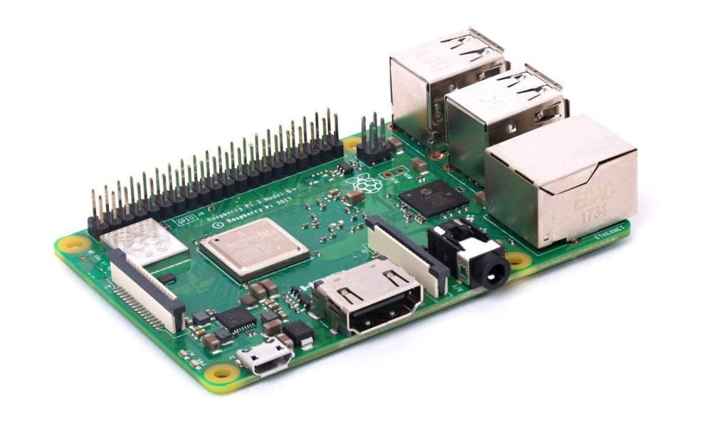

Şekil 2.1.3 Raspberry Pi Model 3B+

**2.1.4.** **Raspberry Pi model 3B+ vs Raspberry** **Pi**

**2.1.4.1.** **İşlemci yenilikleri**

İlk kısımda da bahsettiğim üzere devrim yaratacak kadar büyük değişiklikler olmasa da, Raspberry Pi 3 Model B+, Raspberry Pi 3’ten 200MHz daha yüksek CPU saat frekansına sahip. Ayrıca SoC üzerinde yer alan metal ısı dağıtıcı, Pi’mizin uzun süreler boyunca ısınma sorunları yaşamadan kararlı bir şekilde çalışmasını sağlamaktadır.

Kartta daha önceki Raspberry Pi modellerinden de alışageldiğimiz üzere Broadcom üretimi BCM2837B0 SoC (system-on-chip) yer almakta. Böylelikle Pi’miz gücünü 1.4GHz hızındaki 64-bit destekli 4 çekirdek ARMv8 mimarisine sahip işlemciden, 1GB büyüklüğünde LPDDR2 RAM bellekten ve 400MHz hızında çalışan VideoCore IV grafik işlemciden alıyor.

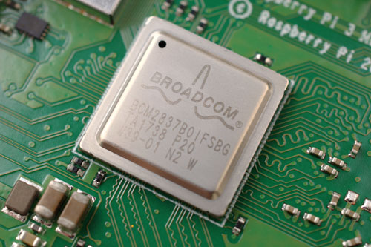

Şekil 2.1.4.1. Raspberry Pi 3 Model B+ üzerinde yer alan BCM2837B0 metal ısı dağıtıcıya sahip.

**2.1.4.2.** **Kablosuz ağ**

Raspberry Pi 3 Model B+’ta kablosuz ağ için CYW43455 yongasını kullanılmış. Böylelikle Pi’miz çift band destekli 802.11ac kablosuz haberleşme ve Bluetooth 4.2 özelliğine kavuşuyor. Bir önceki model olan Raspberry Pi 3’te yalnızca 802.11n özelliği bulunmaktaydı ve 5GHz kablosuz ağlar desteklenmemekteydi. Aynı zamanda Pi 3’ün Bluetooth bağlantısı 4.1 standartını destekliyordu.

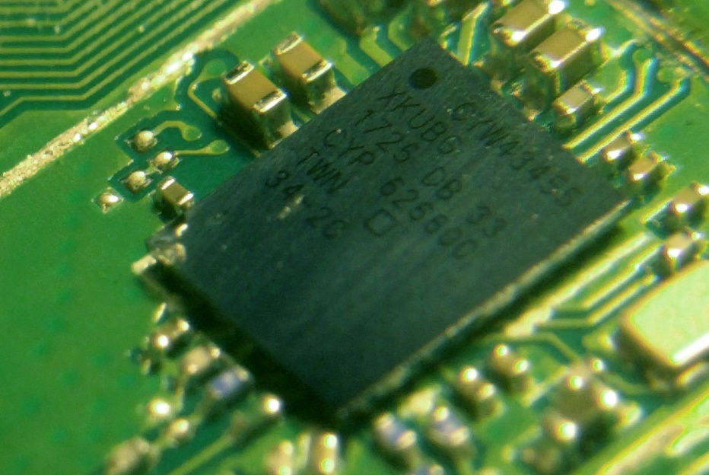

Şekil 2.1.4.2.a CYW43455 WiFi yongası.

Bu iyileştirmelerin yanı sıra, kablosuz ağ yongasının metal bir RF koruması altına koyulması sayesinde, Raspberry Pi kullanarak oluşturacağınız ürünlerde FCC gibi kurumların test sürecinden daha kolay geçmesi sağlanmış.

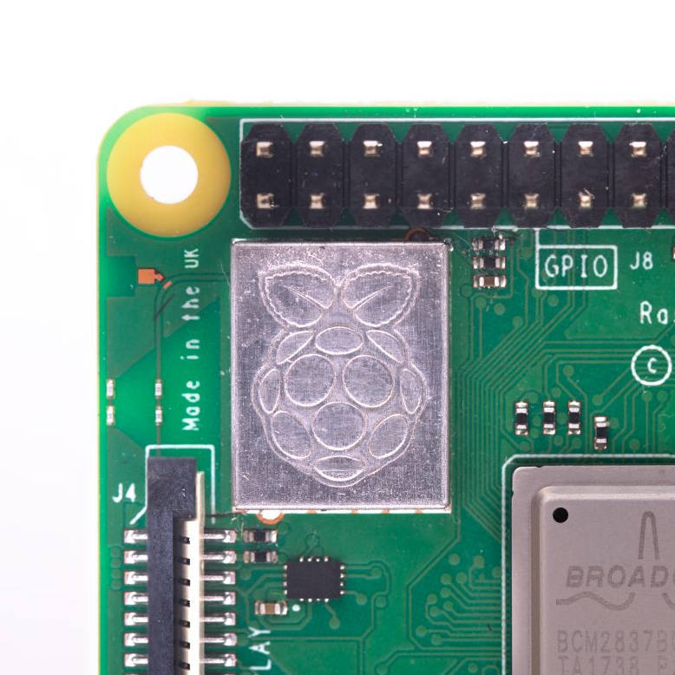

Şekil 2.1.4.2.b CYW43455 üzerinde yer alan RF koruyucuda Raspberry Pi logosu yer almakta.

|  |  |  |
| --- | --- | --- |
|  | Tx Bantgenişliği (Mb/s) | Rx Bantgenişliği (Mb/s) |
| Raspberry Pi 3B | 35.7 | 35.6 |
| Raspberry Pi 3B+ (2.4Ghz) | 46.7 | 46.3 |
| Raspberry Pi 3B+ (5.0Ghz) | 102 | 102 |

Tablo 2..4.2. Kablosuz ağ üzerinde yapılan geliştirmeler.

**2.1.4.3.** **Kablolu ağ**

Model 3 B+’ta önceki sürümün aksine gigabit hızına ulaşabilen bir USB-Ethernet dönüştürücü yongası kullanılmış.

Böylelikle önceden 10/100 MBps hızlarına ulaşabilen kablolu ağ bağlantısının hızı artık 3 katına çıkmış bulunuyor. Kullanılan yonga her ne kadar gigabit hızını desteklese de, Raspberry Pi üzerinde bulunan USB çıkışları, USB 2.0 hızındaki bir hub ile sağlandığından dolayı bu bağlantının tam bantgenişliğini kullanmak teknik olarak mümkün olmamakta.

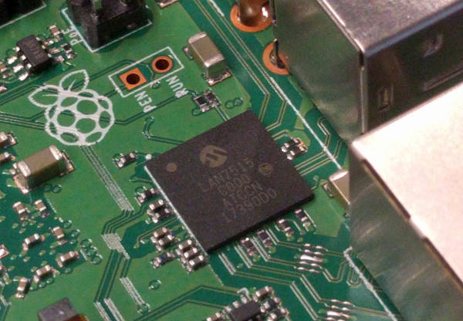

Şekil 2.1.4.3.a Raspberry Pi 3 Model B+’ta Ethernet bağlantısını LAN7515 yongası sağlıyor.

Bunun yanı sıra Pi’mizin güncellenen Ethernet bağlantısı artık PoE (Power-over-Ethernet) özelliğine sahip. Bu da demek oluyor ki, ayrı olarak temin edilebilen bir ek kart ile Raspberry Pi 3 Model B+’ımızı yalnızca Ethernet hattı üzerindeki gücü kullanarak çalıştırmamız mümkün. PoE bağlantısı için kart üzerindeki GPIO pinlerine ek olarak PoE desteği için 4 adet ekstra pin mevcut.

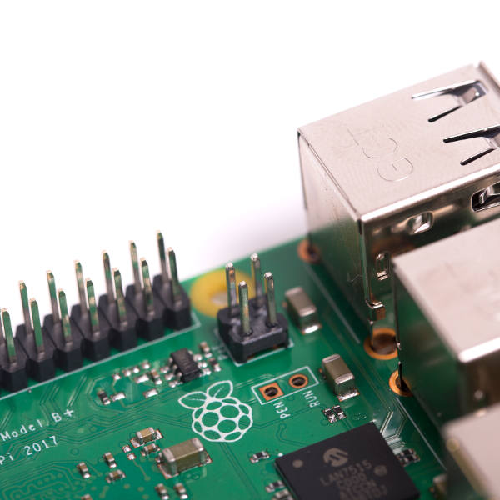

Şekil 2.1.4.3.b Raspberry Pi 3 Model B+’ın PoE özelliğini kullanmak için bu pinlere bağlanan bir shield kartına ihtiyacımız var.

* 1. Yazılım Mimarisi C#

C#, yazılım sektörü içerisinde en sık kullanılan iki yazılım dili olan C ve C++ etkileşimi ile türetilmiştir.

Ayrıca C#, ortak platformlarda taşınabilir bir (portable language) programlama dili olan Java ile pek çok açıdan benzerlik taşımaktadır . En büyük özelliği ise .Net Framework platformu için hazırlanmış tamamen nesne yönelimli bir yazılım dilidir. Yani nesneler önceden sınıflar halinde yazılıdır. Programcıya sadece o nesneyi sürüklemek ve sonrasında nesneyi amaca uygun çalıştıracak kod satırlarını yazmak kalır.

Microsoft tarafından geliştirilen C#, C++ ve Visual Basic dillerinde yer alan tutarsızlıkları kaldırmak için geliştirilmiş bir dil olmasına rağmen kısa süre içerisinde nesne yönelimli dillerin içinde en gelişmiş programlama dillerinden biri olmayı başarmıştır.

Ayrıca gelişmiş derleyicisi (debugger) ile hata olasılığını ortadan kaldırmaktadır. Yazılan program çalıştırıldıktan sonra derleyici tarafından algılanan Sınıf (Class) ve söz dizimi (syntax) hataları yazılımcıya ayrı bir ekranda ayrıntısı ile gösterilir ve yazılımcı bu hata penceresinden hataları tespit ederek kolayca düzeltebilir.

Ayrıca pek çok programcı tarafından kullanılan bir dil olmasından ötürü takıldığımız noktalarda uzman programcılardan yardım almak oldukça kolaydır.

* + 1. Ne işe yarar?

Yeni nesil programlama dili olan**C sharp programlama** konusunda yenilikleri de beraberinde getirmektedir. **C# sunucu**ve gömülü sistemleri için tasarlanmıştır. Microsoft tarafından geliştirilen **C# .NET**ortamında kullanılmak üzere geliştirilmiştir. Dilin tasarlanmasında Anders Hejlberg öncülük etmiştir.

Zamanla gelişen bu programlama dili artık gerek masaüstü olsun gerek web uygulamaları olsun çoğu yerde kullanılmaktadır.

* + 1. .NET framework nedir?

C# ve .Net Framework bazı kişiler tarafından tek bir kavram olarak algılanmaktadır. Fakat bu iki kavram birbirlerinden tamamen farklı amaçlar için geliştirilmiştir. C#, nesne yönelimli bir programlama diliyken .Net Framework ise C# için geliştirilmiş bir çalıştırma ortamıdır. Aslında C# dili, Microsoft tarafından .Net platformu için kod geliştirmek amaçlı tasarlanmış ve C# içerisindeki tüm kütüphaneler .Net platformu içinde tanımlanmış kütüphanelerdir.

Java’dan önce, geliştirilen yazılımlar makine koduna çevrilerek çalıştırılırdı. Java ise program kodlarını önce byte sayı sistemine çevirir. Sonrasında Java Sanal Makinesi (JVM — Java Virtual Machine) bu kodları işletim sisteminin istediği koda çevirerek programın çalışmasına sağlar.

[.Net Platformu](http://www.teknokoliker.com/2014/06/net-framework-%E2%80%A6er-yapilabilir.html) da Java diline benzer bir çalışma mantığı izleyerek kodları çalışabilir hale getirmektedir.

.Net platformunda kod ilk önce Microsoft Intermediate Language (Microsoft Ara Dili) olarak isimlendirilmiş dosya haline dönüştürülür bu dosya içerisinde derlenen kodların Microsoft’un standart haline getirdiği bir assembly dili haline dönüştürür. Bu ara dil de saklanan dosyalar çalıştırılmak istendiğinde ise CLR adı verilen sistem MSIL kodlarını çalıştırır.

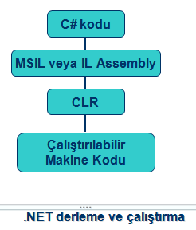

Şekil 2.2.2. NET çalışma ve derleme modeli

Ortak dil çalışma zamanı ( CLR — Common Language Runtime ) sisteminin temel görevi ise C# dilini taşınabilir kılmak ve diğer diller ile güvenli bir şekilde çalışmayı sağlayan sistemdir. CLR, .Net platformuna ait bir kod çalıştığı zaman JIT (Just in Time — Tam Zamanında ) derleyiciyi aktif hale getirir. Aktif hale gelen JIT derleyici, MSIL kodlarını yerel kod yapısına göre çalıştırarak ortak platform yapısı sağlanmış olur.

**2.2.3. C# ile neler yapılabilir?**

**2.2.3.1. Windows form uygulamaları(ADO.NET)**

Grafiksel kullanıcı arayüzü (GUI — Graphical User Interface) olarak tanımlanır. Windows form uygulamalarını, konsol uygulamalarından ayıran en önemli özelliği de budur. Windows Form uygulaması oluşturmak için Toolbox adı verilen araç kutusundan nesnel araçlar sürükle bırak yöntemi ile kolayca oluşturulabilir.

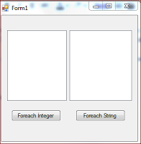

Şekil 2.2.3.1. Form application örneği

Windows Form uygulamaları, bilgisayar programları geliştirmek amacıyla kullanılmaktadır. Windows Forms Application seçeneği ile yeni bir windows uygulama penceresi açılarak program geliştirmeye başlanabilir. Ayrıca Windows Form uygulaması içinde grafiksel olarak daha gelişmiş çalışmalar yapmak da mümkün hale getirilmiştir. Daha güçlü grafiksel arayüzler için WPF ile uygulama geliştirmek gerekmektedir.

Windows form uygulamaları için veritabanı bağlantısı kurabilmek için kullanılan .Net kütüphanesinin adı [Ado.Net](http://www.teknokoliker.com/2012/02/adonet-activex-data-object-nedir.html) olarak tanımlanmıştır.

Bu konu üzerinde çalışmak isteyenlerin internet üzerinde Ado.Net olarak arama yapmaları gerekmektedir.

**2.2.3.2. Web form uygulaması(ASP.NET)**

Web form uygulamaları ise Ado.Net yerine ASP.Net sayfa yapısı ile çalışmaktadır. Web form uygulamaları temel olarak Windows Form Uygulaması gibi düşünülebilir. Fakat aralarında temel faklılıklar vardır.

Web Form uygulamaları internet üzerinden erişilebilen form uygulamalarıdır. Bundan dolayı uygulamalar kişisel bilgisayar yerine web tarayıcısı ile çalışmaktadır.

ASP.Net kullanılarak oluşturulan bir web uygulaması içerisinde bir yada birden daha çok ASP.Net sayfası olabilir. Web formları, .Net kütüphanesinde özel etiketler içeren bir HTML sayfalarıdır. Web Formları, uzantısı .aspx olarak işlenir. Ayrıca her web form uygulamasında Web.config ile belirtilen bir yapılandırma dosyası vardır. Bu dosya XML biçimindedir ve web uygulamasının güvenlik, önbellek yönetimi gibi ilgili işlerin bilgilerini içerir.

**2.2.3.3. Mobil programlama**

Windows Phone işletim sistemleri için uygulama geliştirme kısmıdır. Eğer Windows Phone için uygulama geliştirmek istiyorsanız bu kısmı kullananız gerekmektedir. Xamarin ile birlikte mobil programlamaya giriş yapabilirsiniz.

**2.2.3.4. Web servisleri**

Kısaca veri iletimi için kullanılan sistemlerdir diyebiliriz. Biraz daha açacak olursam ise Evrensel veri transer metodu sayılan XML ve HTTP kuralları ile internet ağı ile dünyanın her hangi bir yerine veri taşıyan sistemlerdir. Web servisi işlemlerinde veriler bir başka kullanıcıya gönderildiği için güvenlik ve adresleme gibi konular oldukca önemlidir. Microsoft, C#’ta web servisleri kullanımını güvenli kılan pek çok işlemler yapmaktadır.

**2.2.3.5 DLL yazma**

Dinamic Link Library ifadesinin kısaltılmasıdır. Yani dinamik kütüphaneler oluşturmak için kullanılan yapıdır. Örnek verilecek olursa; C#’ta bir yapıyı sürekli kullanıyorsunuz böyle bir durumda hem kod sayfasında bir karmaşa olacak hem de sürekli aynı kodları yazmak zorunda kalacaksınız.

İşte bu iki sorunu ortadan kaldırmak için DLL yazılır. DLL yazdıktan sonra uygulama sayfasında sürekli aynı kodları yazmak yerine yazılan DLL’i çağırarak ilgili kodlar çalıştırılır.

* 1. Microsoft Sql Server
     1. Sql Server nedir?

SQL Server, Microsoft tarafından geliştirilmiş ilişkisel veri tabanı yönetim sistemidir. İlişkisel veri tabanı sistemi ingilizce olarak Relational Database Management System olarak adlandırılır ve kısaca RDBMS olarak bazı kaynaklarda karşımıza çıkmaktadır. İlişkisel veri tabanı sisteminde veriler tablolar halinde tutulurlar ve bu tablolar kendi aralarında ilişkisel anlamda birbiri ile bağlantılı olabilirler.



Şekil 2.3.1. Sql Server'in sigmesi.

* + 1. Sql Server sürümleri nelerdir?

Microsoft tarafından SQL Server olarak karşımıza çeşitli sürümler çıkmaktadır. Bunlar içinde Express versiyonları ücretsiz olanlarıdır. Daha çok eğitim amaçlı kullanılırlar. Ücretli olarak da kurumların hizmetine sunulan versiyonları bulunmaktadır. Standart, Business, Intelligence ve Enterprise versiyonu gibi. Bu sürümlerde terabyte’larca veriyi saklayabilmeniz mümkündür. Aşağıdaki tabloda Sql Server Management Studio 2012’ye ait sürümleri ve hangilerinin hangi amaç doğrultusunda kullanıldığını görebilirsiniz.

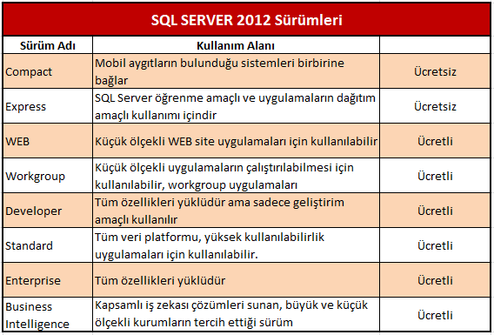

Tablo 2.3.2. Sql Server 2012 sürümünde ücretli ve ücretsiz olarak kullanıma sunulmuş versiyonlar.

* + 1. Sql Server

SQL Server’i bir uygulama olarak değil bir servis bir hizmet olarak belirtmek daha doğru olur. SQL Server’i sisteminize kurduğunuzda eğer kurulum ayarlarında hizmetleri yüklerden başlatılma ayarlarında değişiklik yapmadı iseniz, sisteminiz başlatıldığında SQL Server hizmetleri de otomatik olarak başlatılır.

SQL Server herhangi bir veri kaybı olmaması için sürekli olarak arka planda çalışın diğer servisleri ile sistemdeki kritik durumların önüne geçer. Bu servisler içinde database mirroring, log shipping gibi hizmetler mevcuttur. Bu hizmetler kurumlar için felaketten kurtarıcıdırlar.

Bir örnekleme yapalım, mesela bir alışveriş sitesini düşünün. Bu sitenin günün her saatinde, ulaşılabilir olmasını isteriz. İşte bu ulaşılabilirliği sağlayan, bu verileri istediğimiz zaman istediğimiz şekilde bize yansıtan arka planda sürekli çalışan bir yapı vardır. Bu da Veri tabanı yönetim sistemleridir, muhtemelen de ağırlıkla SQL Server’dır. Daha farklı veri tabanı yönetim sistemleri de mevcuttur.

SQL Server işte bu tip veritabanının mühim olduğu, sürekli olarak veriler üzerinde işlem yapan WEB siteleri, diğer kurumsal uygulamalar, masaüstü uygulamaları için vazgeçilmez zengin özelliklere sahip olan bir veri tabanı yönetim sistemidir. Bu özelliklerin her biri ayrıca ayrı uzmanlıklar gerektirir. Yani bir SQL server üzerinde raporlama için, yazılım geliştirme için, veri korunumu için, veri yönetimi için aslında uzmanlaşma dalları farklı farklıdır. Biz programcılar SQL serverı daha çok verileri yönetebilmek için yazılım geliştirme amaçlı kullanırız. SQL server üzerinde bir WEB uygulaması bir masaüstü uygulaması geliştiremezsiniz ama bu uygulamalarınız içinde kullanacağınız verileri en iyi şekilde burada yönetebilirsiniz. Bunun içinde programlama dili olarak SQL Server ile son derece uyumlu çalışan Visual Basic.NET, C# gibi programlama dillerini kullanma olasılığınız oldukça yüksektir. Uygulamanızı geliştirdiğiniz platform üzerinde T-SQL kodlarını kullanarak verilerinizi istediğiniz şekilde kullanabilir ve yönetebilirsiniz. Bizde uygulamarımızın mimarisi ne olursa olsun T-SQL kullanacağız.

SQL Server ayrıca Reporting Services denilen raporlama hizmetlerini de bize sunmaktadır. Ticari zeka çözümü uygulamaları için raporlama servisleri vazgeçilmezdir. Böylelikle raporlama için ekstra kod yazmamız gerekmez.

Aşağıdaki şekilde tipik bir WEB uygulamasının mimarisini görebilirsiniz.

[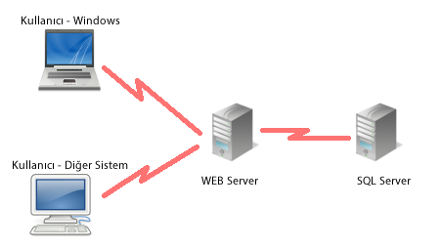](http://www.ismailgursoy.com.tr/wp-content/uploads/2012/12/081202.png)

Tablo 2.3.3. Sql Server WEB uygulaması mimarisi.

Görüldüğü üzere, kullanıcı sistemi hangisi olursa olsun bir WEB uygulamasına bağlandığında öncelikle WEB uygulamasının Server’ı çalıştırılacaktır ve bu server üzerinden kullanıcıya yansıyan bilgilerin hepsi arkada planda yer alan bir veri tabanı yönetim sisteminden gelecektir.

* 1. Hosting
     1. Hosting nedir?

Web hosting hizmeti, web sitenizi veya web uygulamanızı internette yayınlayabilmenizi sağlayan online bir hizmettir. Bir hosting hizmetine kayıt olduğunuzda, basit olarak web sitenizin düzgün şekilde çalışabilmesi için gerekli dosya ve verileri depolayabileceğiniz bir sunucu üzerinde alan kiralamış olursunuz.

Sunucu ise, web sitenizi görmek isteyen herkese sürekli olan görünebilmesi için kesintisiz şekilde çalışan somut bir bilgisayardır. Web host sağlayıcınız sunucuyu açık ve çalışır tutarak, zararlı saldırılardan koruma ve içeriğinizi (metinler, görseller, dosyalar) sunucudan ziyaretçilerinizin tarayıcılarına aktarmakla görevlidir.

* + 1. Hosting nasıl çalışır?

Yeni bir web sitesi açmaya karar verdiğinizde, size sunucu alanı sağlayabilecek bir hosting şirketi bulmanız gerekir. Web host sağlayıcınız tüm dosyalarınızı, içeriğinizi ve veritabanlarınızı sunucuda depolar. Ne zaman birisi alan adınızı kullandıkları tarayıcının adres çubuğuna girse, host sağlayıcınız talebi yerine getirmek için gerekli dosyaları transfer eder.

Bir hosting planı satın alırken, ihtiyaçlarınızı karşılayabilecek özelliklere sahip olmasına dikkat etmelisiniz. Web hosting hizmet aslında ev kiralamaya benzer, sunucunuzun devamlı olarak çalışabilmesi için kirasını düzenli olarak ödemeniz gerekir.

* + 1. Hosting Türleri

Çoğu web host firması, farklı müşterilerin ihtiyaçlarını karşılamak üzere farklı hosting türleri sunmaktadır. Bunlardan en popüler hosting türleri aşağıdaki gibidir:

* Paylaşımlı Hosting
* VPS Hosting
* Cloud Hosting (Bulut Hosting olarak da bilinir)
* WordPress Hosting
* Dedicated Server Hosting

Web siteniz ne kadar büyükse, o kadar fazla sunucu alanına ihtiyacınız olur. Paylaşımlı hosting planı gibi bir seçimle küçük başlamak iyi bir fikirdir, ardından siteniz büyüdükçe daha gelişmiş bir hosting paketine geçiş yapabilirsiniz.

Web host firmaları genellikle her hosting türü için birden fazla hosting planı sunar. Örneğin Hostinger’da paylaşımlı hosting hizmetimiz üç farklı hosting planıyla birlikte gelmektedir.

* + - 1. Paylaşımlı hosting

Paylaşımlı hosting en yaygın web hosting türlerinden birisidir ve çoğu küçük çaplı işletme ve blog sitesi için harika bir çözümdür. “Web hosting” kelimelerini duyduğunuzda, genellikle paylaşımlı hosting’den bahsedilir. Paylaşımlı hosting hizmetinde, hosting sağlayıcınızın diğer müşterileriyle ortak olarak bir sunucuyu paylaşırsınız. Aynı sunucu üzerinde barındırılan web siteleri, hafıza, işlemci gücü, disk alanı gibi kaynakları birlikte kullanır.

**Artıları:**

* Düşük maliyet.
* Yeni başlayanlar için ideal (spesifik teknik bilgi gerektirmez).
* Önceden yapılandırılmış sunucu.
* Kullanıcı dostu kontrol paneli.
* Sunucu bakım ve yönetimi host firması tarafından yapılır.

**Eksileri:**

* Sunucu yapılandırması üzerinde kontrol olmaz veya çok az olur.
* Diğer sitelerdeki trafik dalgaları, sizin sitenizi yavaşlatabilir.



Şekil 2.4.3.1. Paylaşımlı hosting

* + - 1. VPS hosting

VPS hosting (Virtual Private Server) ile yine sunucunuzu diğer kullanıcılarla paylaşırsınız ancak web host sağlayıcınız sunucu üzerinde size ayrı bir bölüm hazırlar.

Bunun anlamı, size ait özel bir sunucu alanınız ve belirli miktarda işlemci gücü ile hafızanız olur. Bu sebeple VPS hosting sürekli olarak büyüyen web sitesine sahip orta boyuttaki işletmeler için harika bir seçim olabilir.

**Artıları:**

* Özel sunucu alanı (özel sunucu fiyatınından daha ucuza).
* Sunucu üzerindeki diğer web siteleri, sizin sitenizin performansına etki etmez.
* Sunucuya root erişimi.
* Kolay ölçeklenirlik.
* Yüksek kişiselleştirme seçenekleri.

**Eksileri:**

* Paylaşımlı hosting hizmetinden biraz daha pahalıdır.
* Sunucu yönetimi ve teknik konularda bilgi birikimi şarttır.



Şekil 2.4.3.2 VPS hosting

* + - 1. Cloud hosting

Cloud hosting yada diğer adıyla bulut hosting, gerçek anlamda neredeyse hiç downtime süresi olmadığı için piyasadaki en güvenilir çözümlerden birisidir. Cloud Hosting hizmetinde, host firmanız size bir sunucu kümesi sağlar. Dosyalarınız ve kaynaklarınız her bir sunucuda kopyalanır. Bulut sunucularından birisi meşgul olduğunda veya sorun çıkardığında, trafiğiniz otomatik olarak kümedeki bir diğer sunucuya yönlendirilir ve böylelikle kapalı kalma süresi sıfıra inmiş olur.

**Artıları:**

* Sıfıra yakın downtime.
* Sunucu hataları ve sorunları sitenizi etkilemez.
* Talebe uygun şekilde kaynak ayarlanır.
* Kullandıkça ödeme (sadece kullandığınız kadar ödersiniz).
* Bir VPS’ye oranla daha fazla ölçeklenirlik.

**Eksileri:**

* Maliyeti öngörmek zordur.
* Root erişimi her zaman sunulmaz.

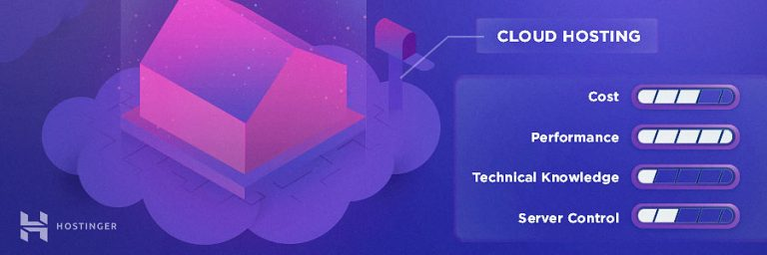

Şekil 2.4.3.3. Cloud hosting

* + - 1. WordPress hosting

WordPress hosting, WordPress site sahipleri için oluşturulmuş bir tür paylaşımlı hosting çeşitidir. Sunucunuz WordPress için özel olarak yapılandırılmıştır ve önbellek ile güvenlik gibi hayati önem taşıyan işler için önceden yüklenmiş eklentilerle birlikte gelir. Optimize yapılandırma sayesinde siteniz çok daha hızlı yüklenir ve sorunsuz şekilde çalışır. WordPress hosting planları genellikle önceden tasarlanmış WordPress temaları, sürükle-bırak sayfa kurucuları ve özel geliştirici araçları gibi WordPress’e özel ekstra özellikler içerir.

**Artıları:**

* Düşük maliyet (genellikle normal paylaşımlı hosting fiyatlarıyla aynıdır).
* Yeni başlayanlar için ideal.
* Tek tık WordPress kurulumu.
* WordPress siteleri için yüksek performans.
* WordPress sorunları konusunda eğitimli müşteri destek ekibi.
* Önceden yüklenmiş WordPress eklenti ve temaları.

**Eksileri:**

* Sadece WordPress siteleri için tavsiye edilir. (eğer sunucunuzda birden fazla web sitesi barındırmak istiyorsanız ve bu sitelerin tamamı WordPress sitesi değilse sorun yaşanabilir.)



Şekil 2.4.3.4 WordPress hosting.

* + - 1. Dedicated hosting

Dedicated hosting hizmeti tamamen sizin sitenize özel, kendi somut sunucunuz olması anlamına gelir. Bu yüzden dedicated hosting muazzam derecede esneklik sağlar. Sunucunuza istediğiniz işletim sistemini ve yazılımları yükleyerek dilediğiniz gibi yapılandırabilir ve tüm hosting ortamını kendi ihtiyaçlarınıza göre şekillendirebilirsiniz.

Özel bir sunucu kiralamak, kendi sunucunuza sahip olmak gibidir ancak bu durumda web host firmanızın profesyonel destek ekibine sahip olursunuz.

**Artıları:**

* Sunucu yapılandırma üzerinde tam kontrol.
* Yüksek güvenilirlik (sunucu kaynaklarınızı başka kimseyle paylaşmazsınız).
* Sunucunuza root erişimi.
* Yüksek güvenlik.

**Eksileri:**

* Yüksek maliyet.
* Sunucu yönetimi ve teknik konularda bilgi birikimi şarttır.



Şekil 2.4.3.5 Dedicated hosting.

* 1. Sunucu
     1. Sunucu nedir?

Teknik olarak ele alındığında sunucu; verilerin, bilgisayar ağları üzerinden kullanıcıların erişimine açık olarak barındırıldıkları bilgisayar sistemlerine verilen isim. Daha basit bir ifadeyle sunucu, kullanıcının verilere online olarak ulaşabilmesini sağlayan, bu verileri onların kullanımına sunan sistemlerdir.

Sunucu denilince genellikle akla ilk olarak bir donanım bileşeni gelir ama bir sunucu sadece fiziksel bir cihazdan oluşmaz. Bu cihazlar, bir sunucu olarak çalışabilmeleri için özel yazılımlara ihtiyaç duyarlar.

Bu yazılımlar da sunucu cihazlarının içerdikleri verileri, kullanım amacına en uygun şekilde sunabilmelerini sağlar. Örneğin bir oyun sunucusu ile bir e-posta sunucusunda bulunan temel yazılımlar benzerlik gösterse de, kullanım amacını doğru şekilde yerine getirmesini sağlayan farklı ve özel yazılımlara sahiptirler ve bu amaca göre optimize edilmişlerdir.

Bir sunucunun en önemli özelliği veri akışını güvenli, kesintisiz ve istikrarlı bir performans ile sağlayabilmesidir. Bu yüzden her sunucu donanımsal olarak gelişmiş özelliklere sahiptir ve çoğu zaman ek donanımlar ile güçlendirilir. Örneğin olası bir enerji sorununa karşı kesintisiz güç kaynağı yapısı, durmadan çalışan makinelerin aşırı ısınmasına karşı özel soğutma yapıları, verilerin yüksek hızda ve hatasız bir şekilde istemcilere aktarılabilmesi veya gerektiğinde yedeklenebilmesi için özel kablolar, büyük sunucu sistemlerinin önemli ek birimleri arasında sayılabilir.

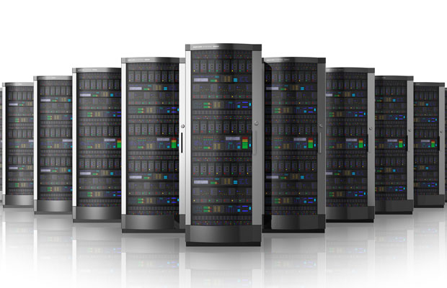

Şekil 2.5.1 Temsili sunucu.

* + 1. Bilgisayarlar ile sunucular arasındaki farklar nelerdir?

Bir PC ile bir sunucunun ilk bakışta çok sayıda benzerliği mevcut. Her ikisi de verileri depolamak, işlemek ve sunmak için hazırlanmış donanım bileşenleri kullanır ve buna uygun yazılımlar çalıştırabilir. Dolayısıyla teorik olarak aynı ailenin iki üyesi gibi görünürler.

Fakat pratikte, iş kullanım amacına geldiğinde durum değişiyor. Personal computer (PC) yani kişisel bilgisayar, tam olarak adı üzerinde kişisel kullanıma uygun olarak tasarlanmış ve üretilmiş bir cihaz. Server yani sunucu ise aynı şekilde adı üzerinde verilerin sunulması amacıyla geliştirmiş bir sistem. Bu anlamda kullanım amaçları, bu benzer gibi görünen cihazların arasındaki önemli farkları da ortaya koyuyor.

Bir kullanıcının gündelik işlemleri için kullandığı kişisel bilgisayarlar, maliyetleri kabul edilebilir seviyede tutabilmek için çoğunlukla çok gelişmiş donanım bileşenlerini içermiyor. PC’ler için tercih edilen yazılımlar da son kullanıcının ihtiyaçlarını karşılayacak bileşenlerden oluşuyor. Bununla beraber PC’ler aralıklarla kullanıma uygundur.

Sunucular ise daha en baştan haftalarca, hatta aylarca kesintisiz bir şekilde çalışacak tasarlanıyor ve üretiliyor. Donanım parçaları dayanıklılık anlamında çok ciddi testlerden geçiyor, bu sayede sadece aralıksız çalışma değil, verimliliklerinin de daima üst seviyede kalacağı baştan garanti ediliyor. Üzerinde kullanılan yazılımlar da sunucuların işlevlerine uygun olarak geliştiriliyor. Bu yüzden büyük işletim sisteminin daima son kullanıcı için geliştirdikleri işletim sistemlerinin yanı sıra özellikle sunucular da kullanılması için hazırladıkları özel becerilere sahip işletim sistemleri bulunuyor.

Eğer ev tipi kullanıcıysanız PC işinizi görebilir. Ama konu önemli verileri yüksek verimlilikte, erişim sınırı ve sorunu olmadan aktarmaksa, bilgisayarın bir sunucunun yerini doldurması zordur.

* 1. ASP.NET MVC
     1. MVC nedir?

MVC ‘nin açılımı Model-View-Controller ‘dir. System.Web.MVC kütüphanesini kullanır.  Bu kavramlar incelendiğinde;

**Model:** Veritabanına erişim, sınıflar(class),veritabanı ilişkileri gibi data ile ilgili işlemlerin yanısıra, Entity Framework, Linq tol Sql, NHibernate, Ado.Net gibi frameworkleri içerisinde bulunduran katmandır.  Kısacası data(veri) işlemleri bu katmanda gerçekleşir.

**View:** Bu katman kullanıcının ekranda gördüğü katman olarak adlandılır. Bu kısımda Html,Css,Javascript arayüz teknolojileri kullanılır.

**Controller:** Kullanıcının View vasıtasıyla verdiği komutların, Model işlenmesini sağlayan katmandır. Kısacası Model ile View arasındaki katmandır. Metotlar,değişkenler , fonksiyonlar  buradan çağrılarak kullanılır.

* + 1. Nasıl çalışır?

ASP.Net MVC’de gelen bir kullanıcı isteği (Request) ilk önce Controller katmanına giderek burada işlenir ve Model kısmına gönderilerek verinin hangi database tablosunda ya da class ta işleneceğine karar verilir, ardından model kısmına işlenen veri Controller’a geri gelir ve hangi View ‘da gösterileceği karar verilir ve yanıt olarak(Response) son kullanıcıya geri döner.

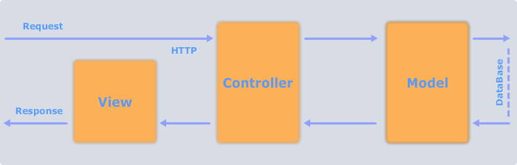

Şekil 2.6.2 Asp.net MVC'nin temelinde yatan çalışma prensibi.

* + 1. Asp.net Mvc’nin avantajları
* En büyük avantajı, template ile yazılan kodun karışmamasıdır. Asp.Net, template arkasına yani Microsoft tabiri ile Code-Behind kod yazılıyordu ancak MVC modelleme ile tek bir yerde Controller ‘a gerekli metotları yazarak, hem kod tekrarını azaltıyoruz, hem  vakitten kazanıyoruz, hem de yazdığımız kodu karmaşıklıktan kurtuluyor.
* MVC yapısında bir web sayfası , gerektiğinde Request olduğu için, server’ımızı yormadan, rahat bir şekilde web sitemizi çalıştırabiliyoruz.
* Net ‘te veriler toolboox’daki sunucu kontrolleri yerine, tamamen HTML taglarını kullanarak Javasript ve CSS entegrasyonunu kolaylaştırmıştır. Bunu  View’ındaki özelliği olan aspx ve razor template’leri ile kolaylaştırmış, böylelikle az kodla çok iş yapmayı sağlamıştır.
* Net’teki ViewState taşıyıcılarının yerini ViewBag,TempData,ViewData almıştır. Böylelikle Controller ile View arasındaki veri akışı basite indirgenmiştir. Burada bahsedilirken, bu kavramların ne tür veriler taşıdıklarının açıklanması gerekir;

**ViewBag:** Integer, string gibi liste şeklinde olmayan verileri Controller ile View arasında taşımaya yarar.

**ViewData:** Liste şeklindeki verileri Contoller ile View arasında taşımaya yarar.

**TempData:** Projedeki diğer View’lar arası veri taşımayı sağlar.

* En önemli ve son özelliklerinden biri takım halinde kodlamaya müsait bir yapı olmasıdır. Birleştirmek basit olduğu için herkes birbirinden bağımsız kodlama işlemi gerçekleştirebilir.

**BÖLÜM 3.**  **PROJEYE MALİYETİ VE İÇERİK TASARIMLARI**

Projenin yapım aşamasına gelindiğinde; bilgisayar mühendisliği tasarım dersi adı altında, arayüz tasarımı, veritabanı tasarımı, admin paneli tasarımı yapılmıştır.

**3.1. Arayüz Tasarımları**

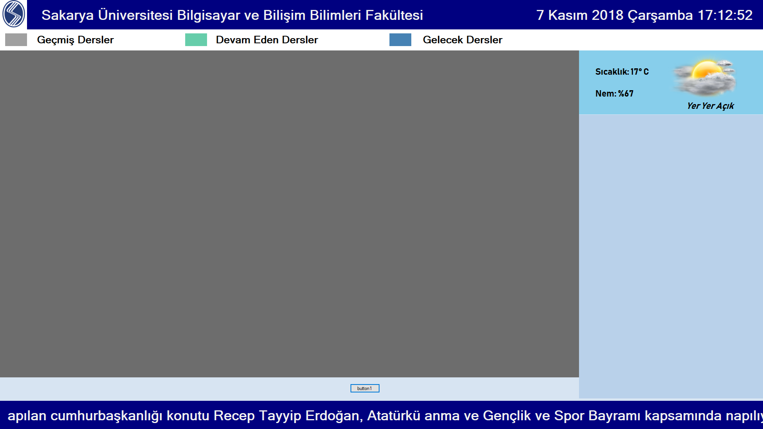

Şekil 3.1.a İlk tasarım şekli

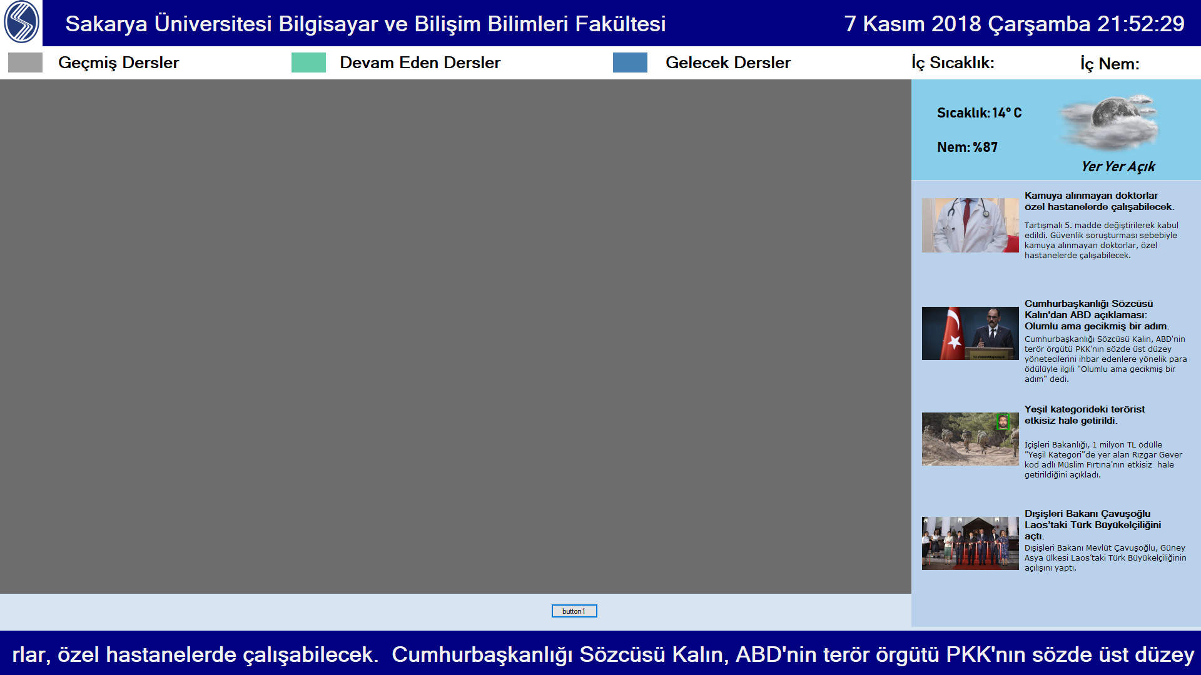

Şekil 3.1.b Haberlerinde yer aldığı tasarım şekli

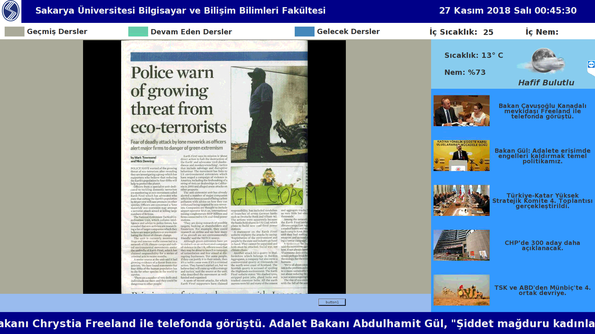

Şekil 3.1.c Genel hatlarıyla tamamlanmış olan tasarım şekli

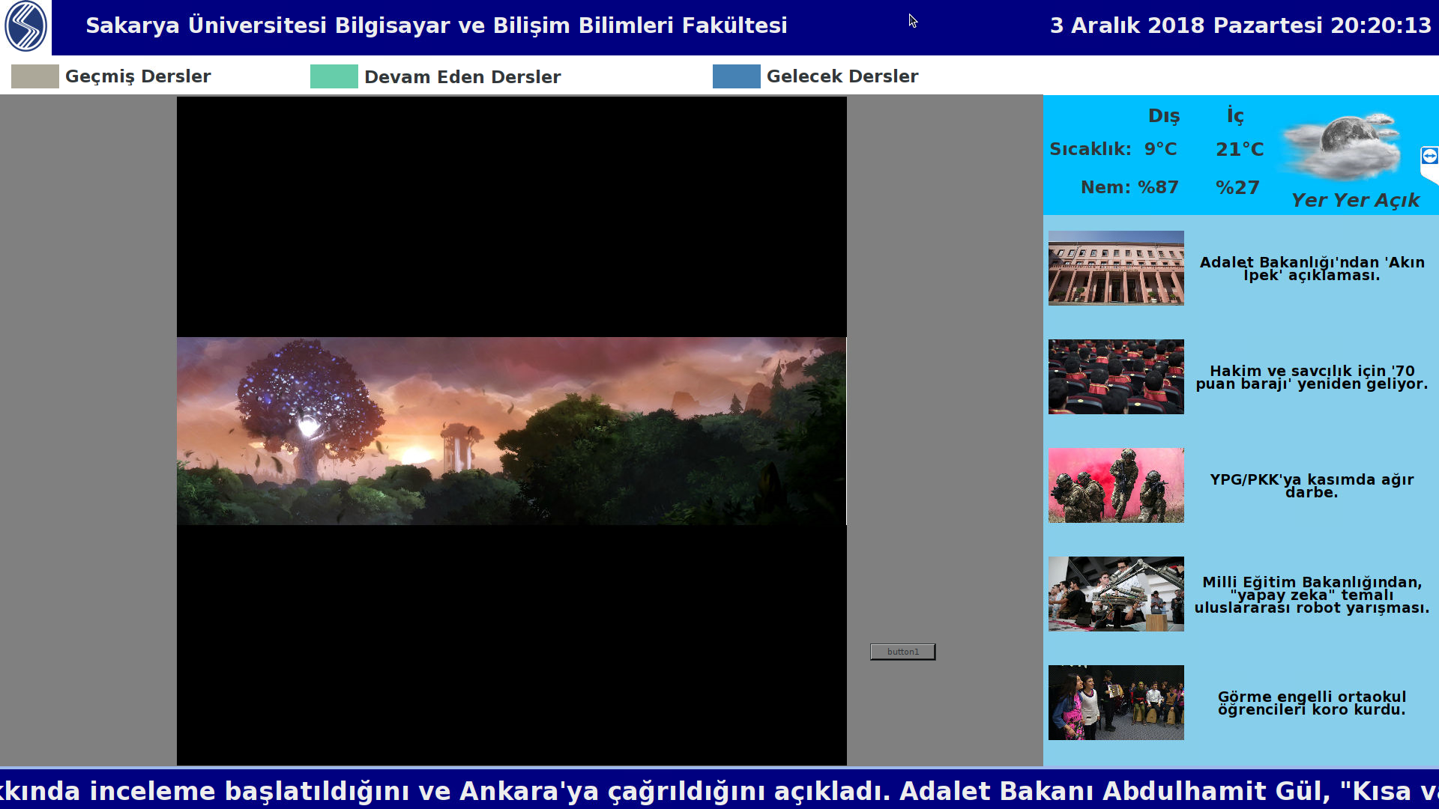

Şekil 3.1.d Sıcaklık ve nem değerlerinin yerlerinin değiştirilip güncellendiği tasarım şekli

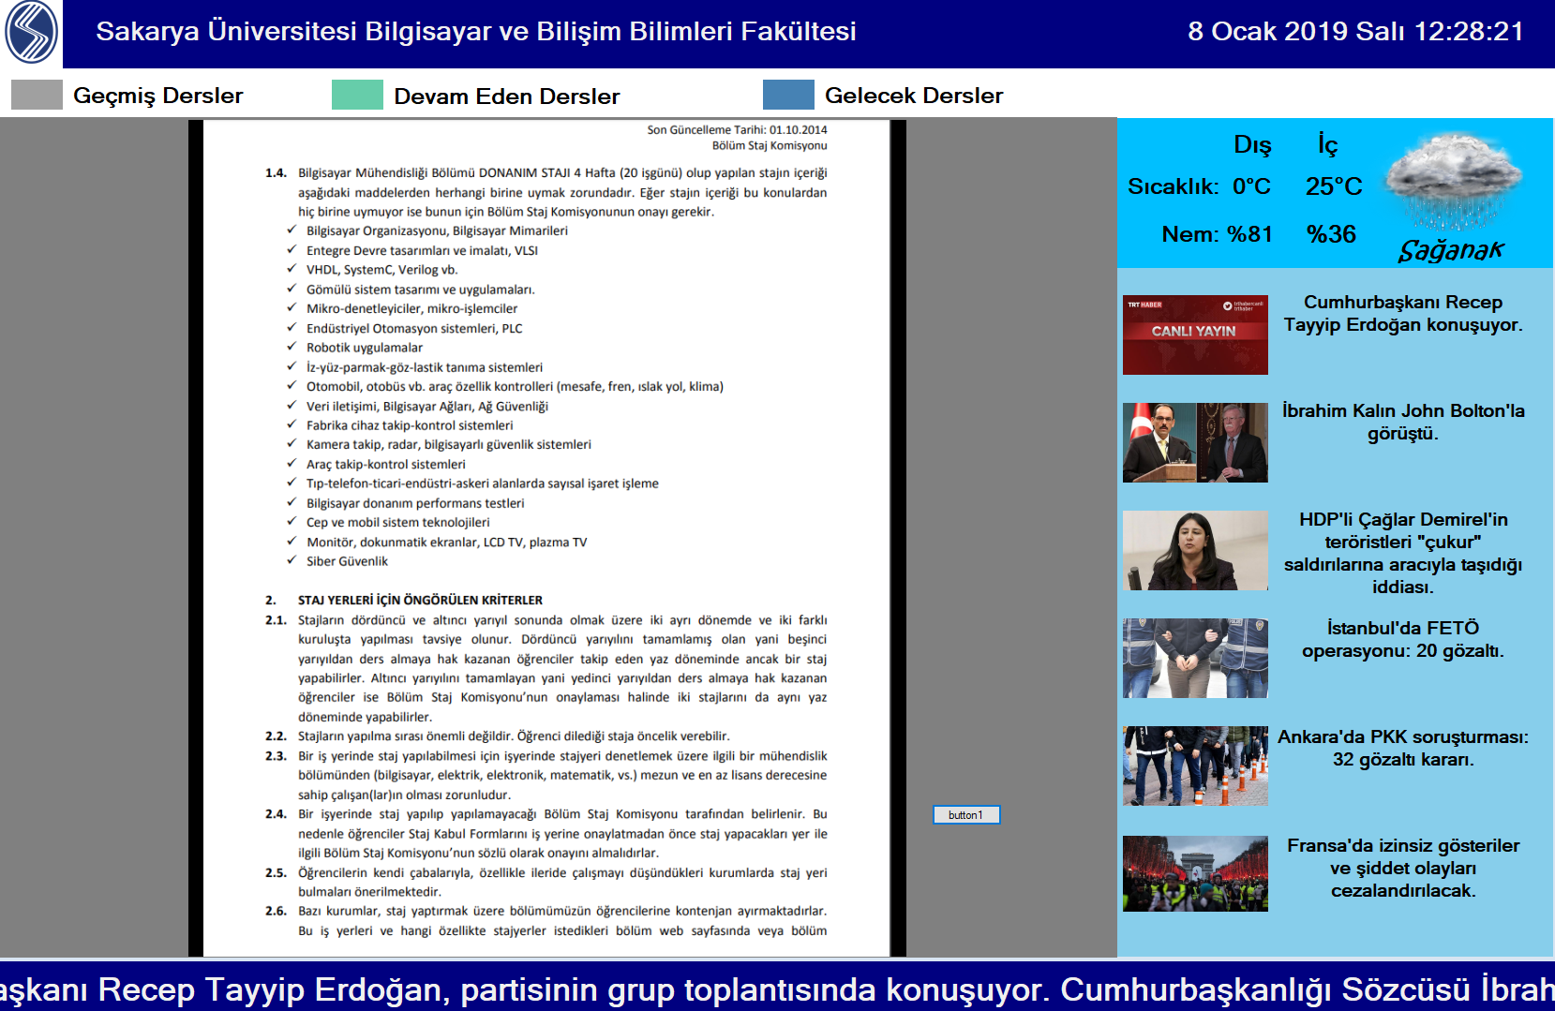

Şekil 3.1.e Son tasarım şekli

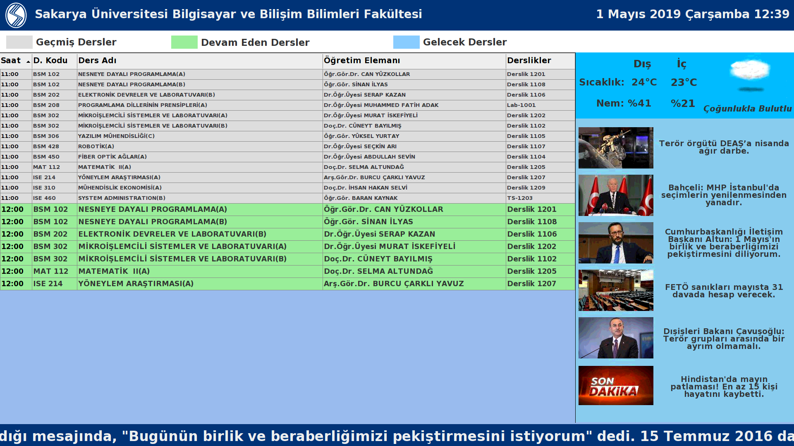

Şekil 3.1.f Bitmiş tasarımda ders prg.

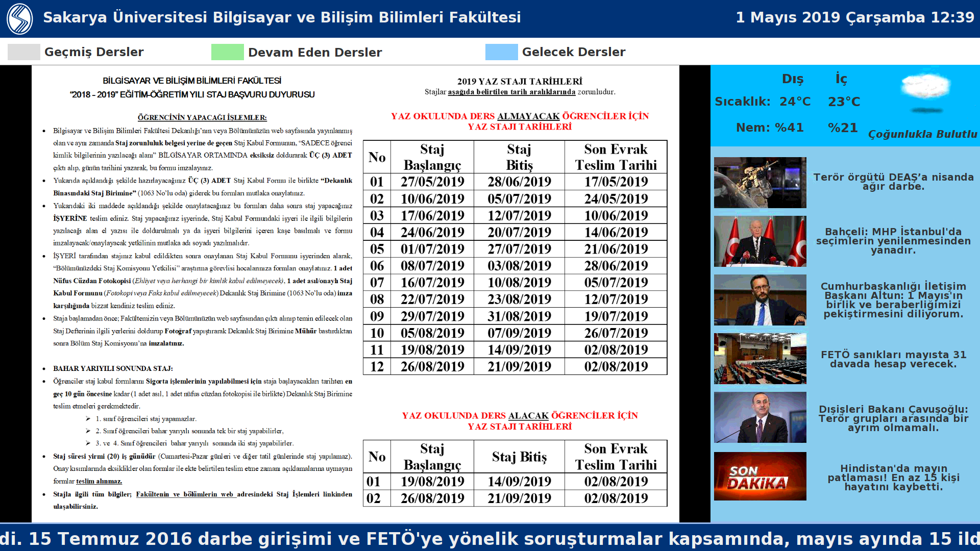

Şekil 3.1.g Bitmiş tasarımda duyurular

**3.2.** **Veritabanı**

Uygulama kullanılacak olan duyuruların, vize-final haftası programının saklanması için veri tabanı kullanımı şart olmuştur. Bu amaç kapsamında, Sql Server 2014 kullanılmıştır.

Tasarım yapılırken, Asp.Net MVC’nin Membership özelliği kullanılmış olup ek olarak duyuruların içeriğinin saklanacağı tablolar hazırlanmış gerekli ilişkiler kurulmuştur. Duyurular tablosu toplamda 7 alandan oluşmuş ve ID adı altında tutulan veriler birincil anahtar olarak ayarlanmış bu sayede her duyurunun eşsiz olması sağlanmıştır. Bunun dışında Foto, BaslangicTarih, BitisTarih, Rol, GosterimSuresi ve Vize_Final adları tanımlanmıştır. Rol adı; ileriye yönelik projenin üniversiteye dağıtıldığı düşünülerek oluşturulmuş ve kullanıcıya atanan role göre kullanıcın duyuruları görmesi ve yönetmesi hedeflenmiştir. Gösterim süresi adı ise her bir duyurunun ne kadar gösterileceğini saniye cinsinden tutan alan adıdır. Vize_Final alan adı ise vize ve final programlarının yüklendiği ve aktif olmasının istendiği dönemde aktif hale gelerek diğer duyuruların kesilmesini ve belirtilen süre içerisinde tamamen gösterilmesinin önüne geçilmesi adına oluşturulmuştur.

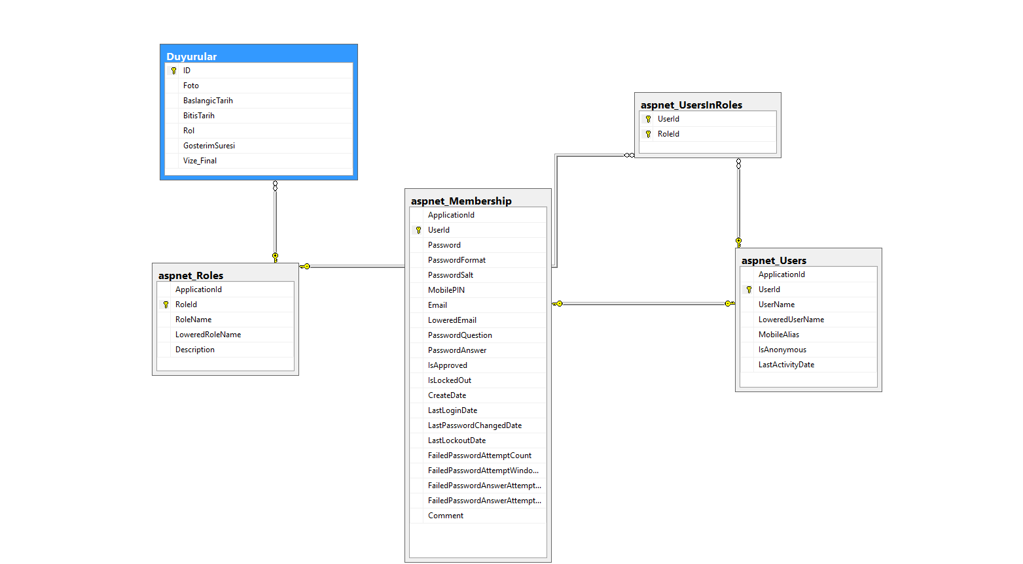

Şekil 3.2. Veritabanı diyagramı ve ilişkileri

**3.3.** **Admin Paneli**

Admin panelinin gerçellenmesi için Asp.net MVC kullanılmıştır. Projede, giriş yapma sayfası, duyuru, program düzeni gösterme, değiştirme ve ekleme sayfaları, kullanıcıların gösterildiği sayfa, roller, şifre değiştirme ve yeni üyelik sayfları tasarımları yapılmış ve sunucuya başarılı bir şekilde yüklenerek kullanımı sağlanmış ve dolayısıyla yönetim tam anlamıyla hayata geçirilmiştir.

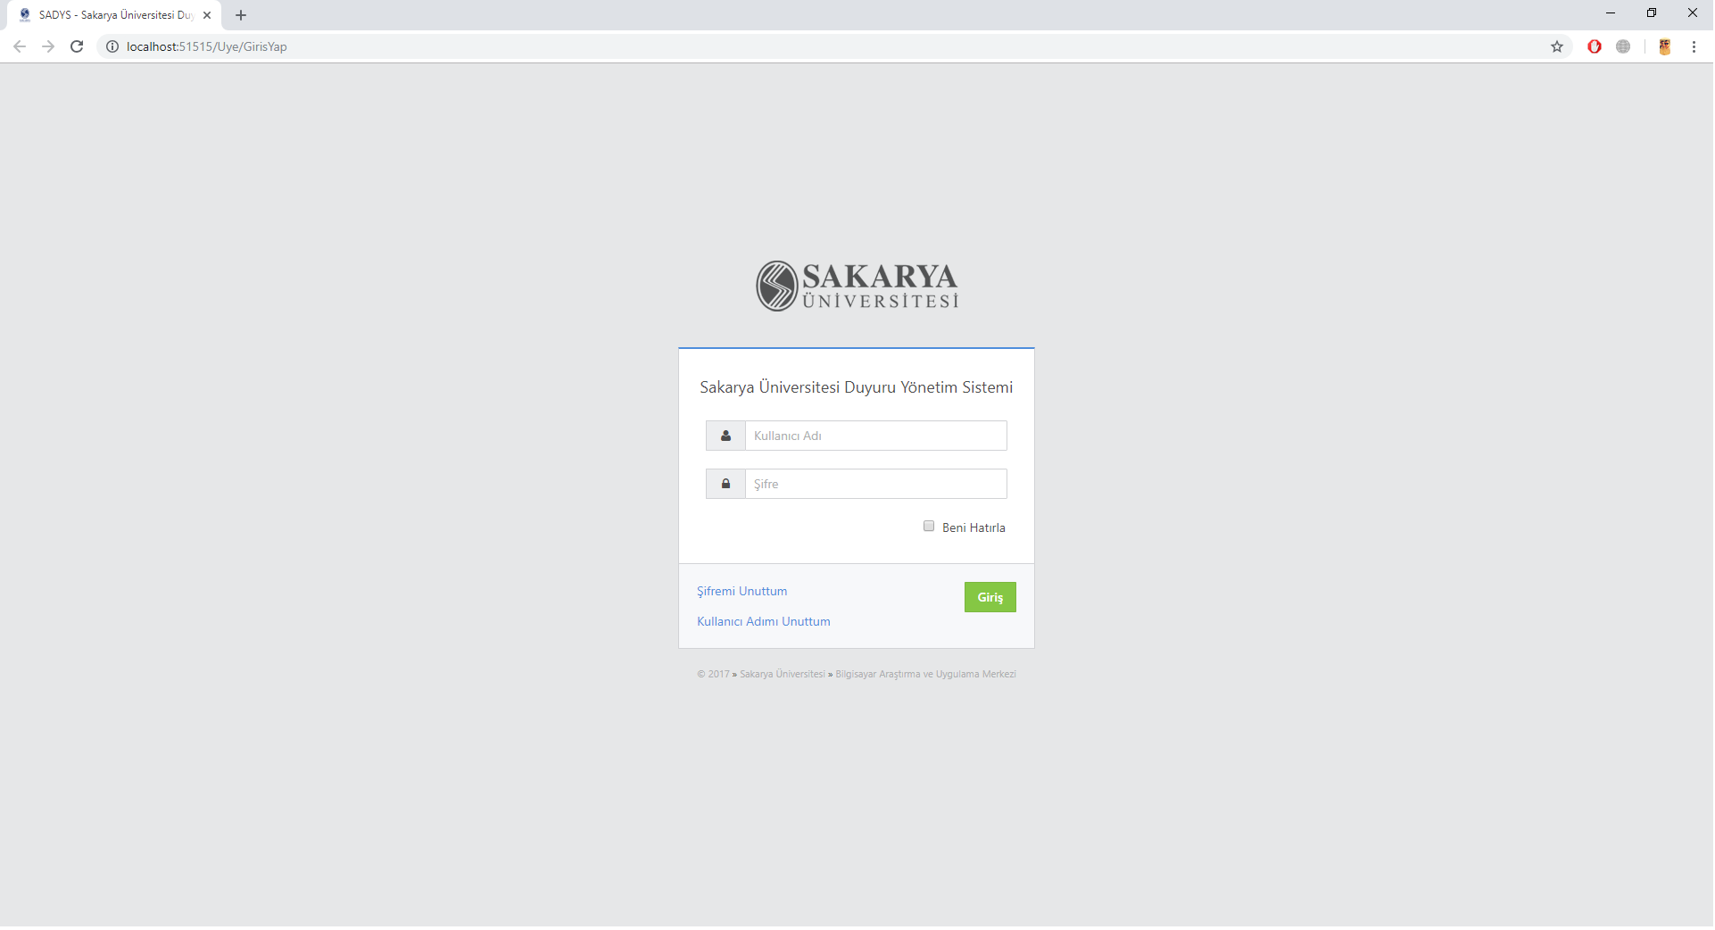

Şekil 3.3.a Giriş yap sayfası

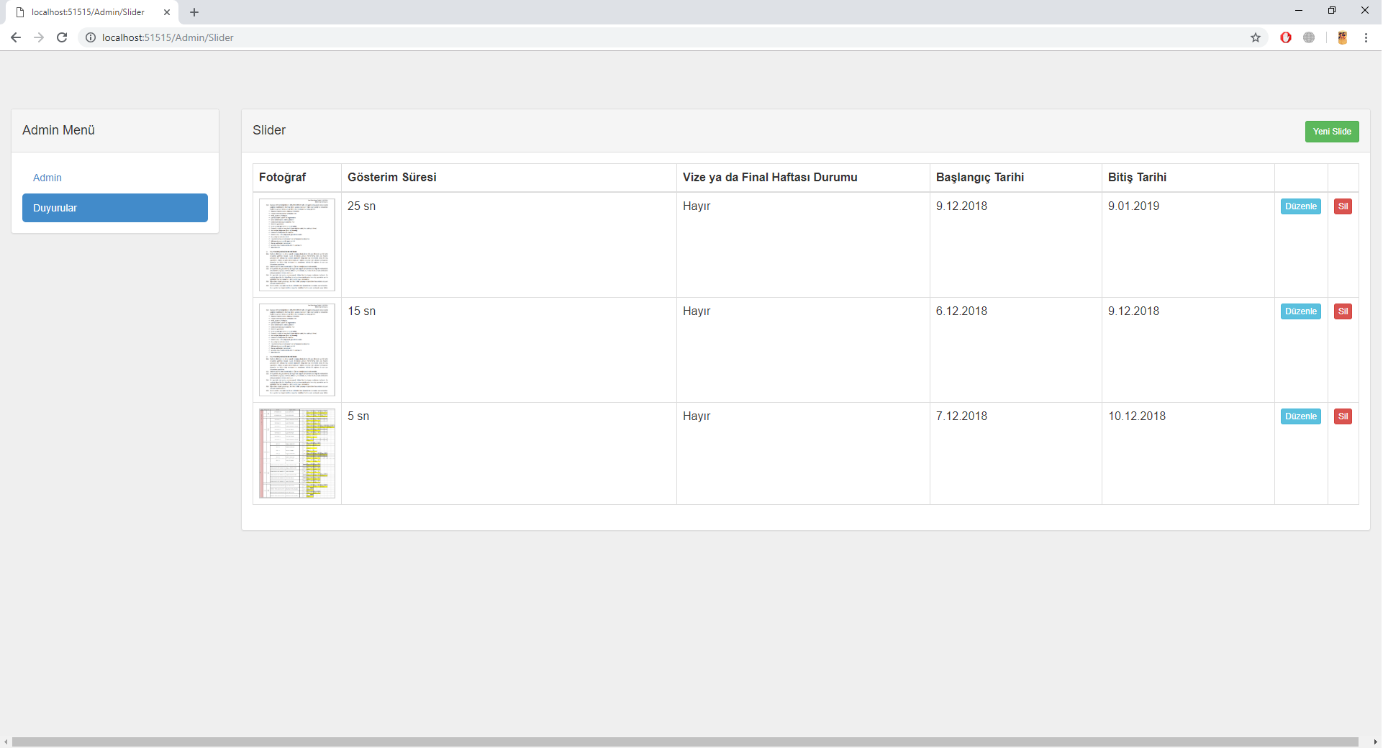

Şekil 3.3.b Duyuruları görüntüle sayfası

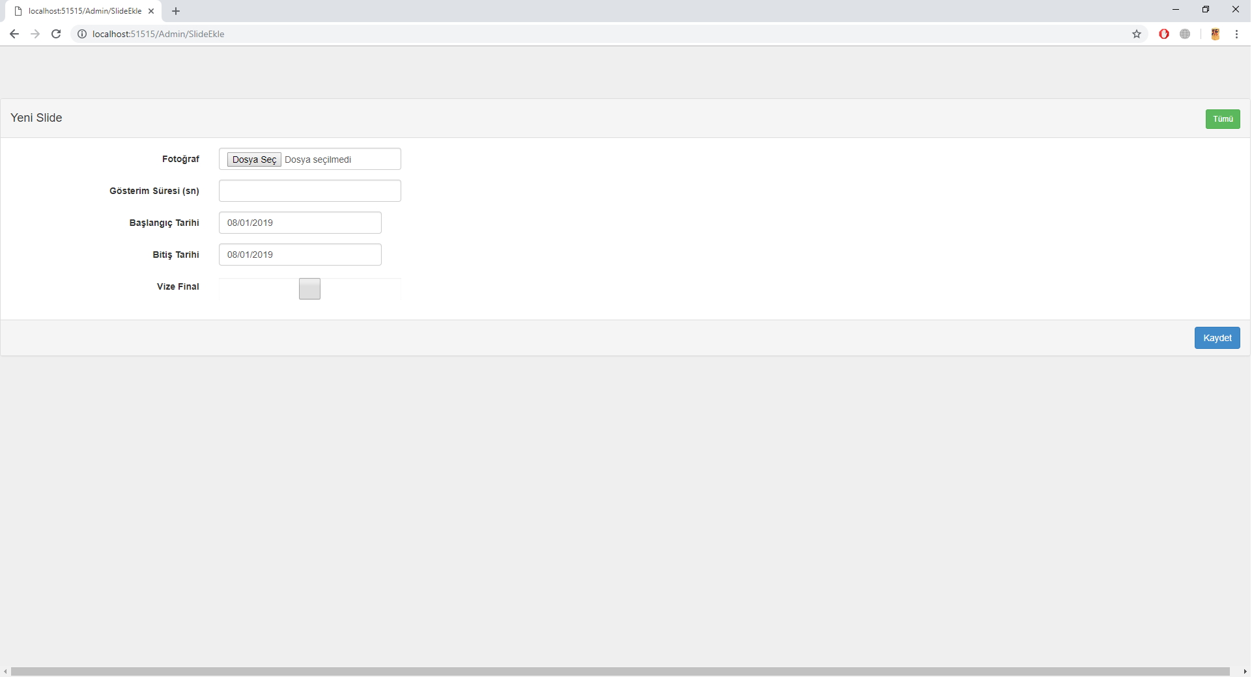

Şekil 3.3.c Duyuru ekle sayfası

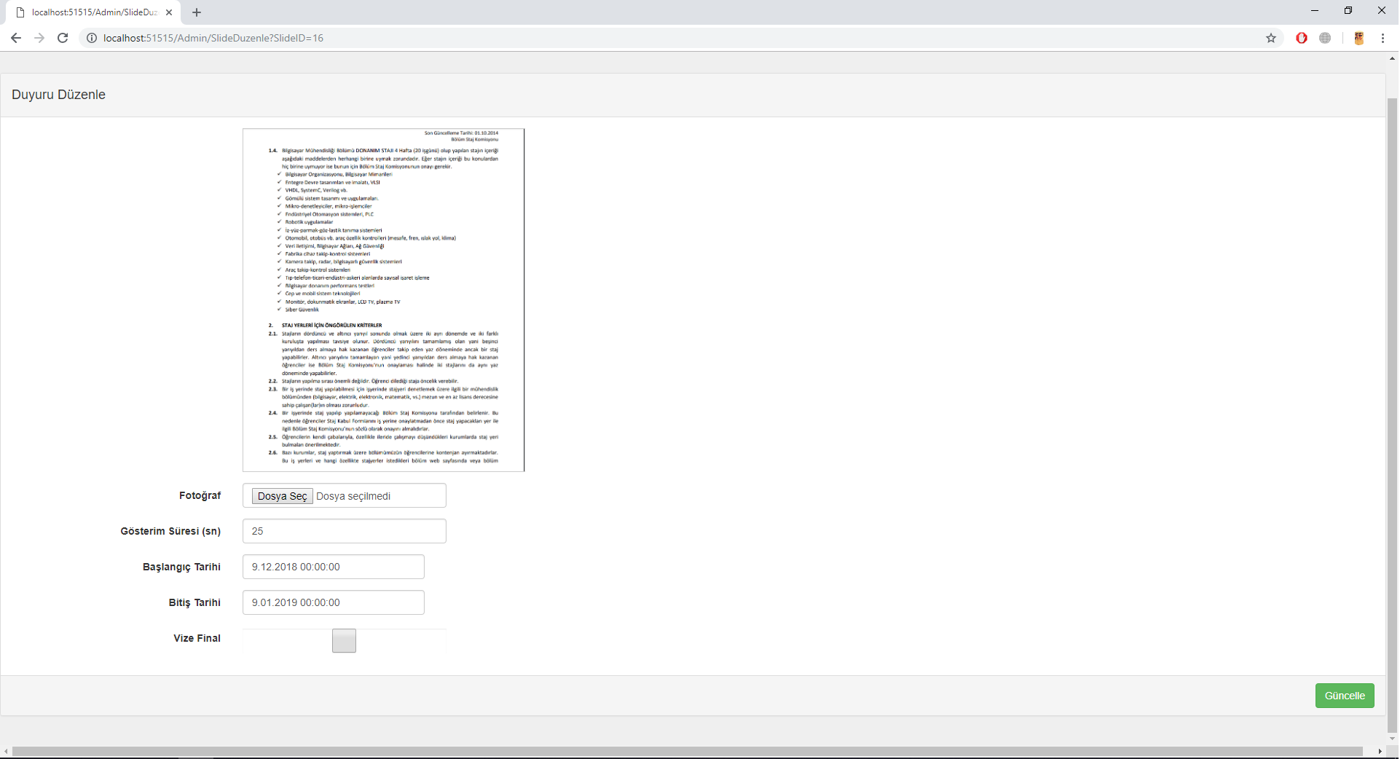

Şekil 3.3.d Duyuru düzenleme sayfası

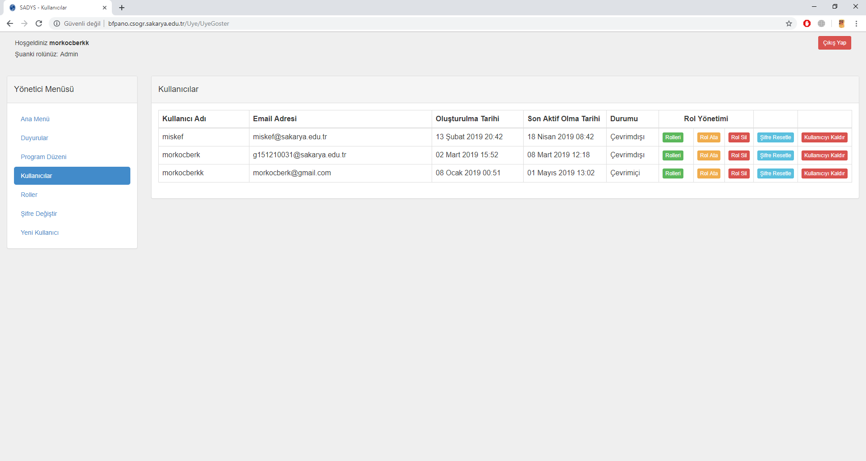

Şekil 3.3.e Kullanıcılar sayfası

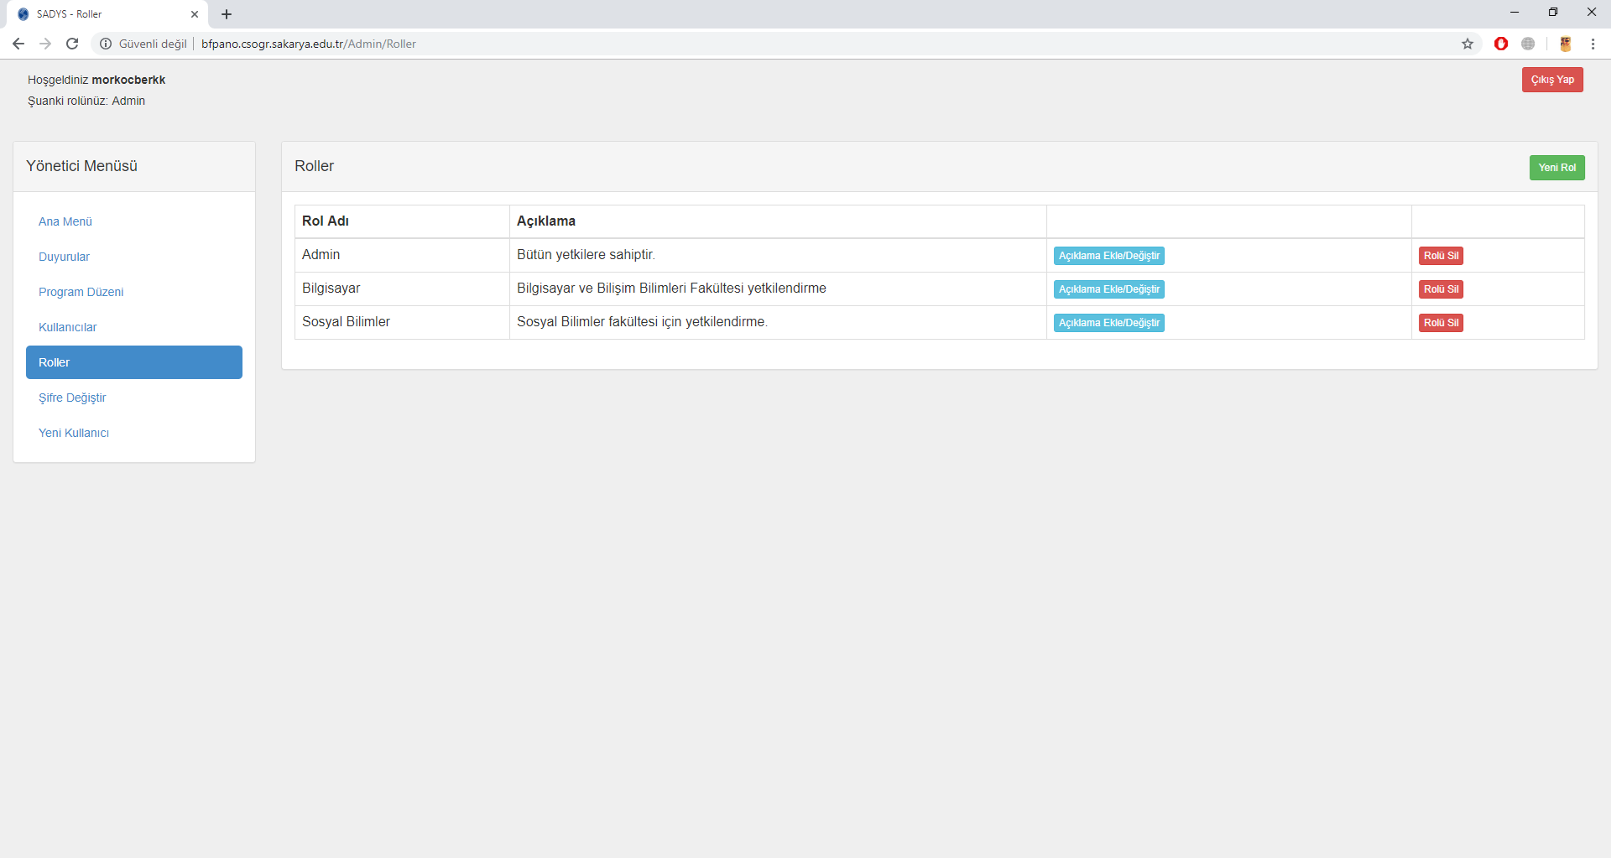

Şekil 3.3.f Roller sayfası

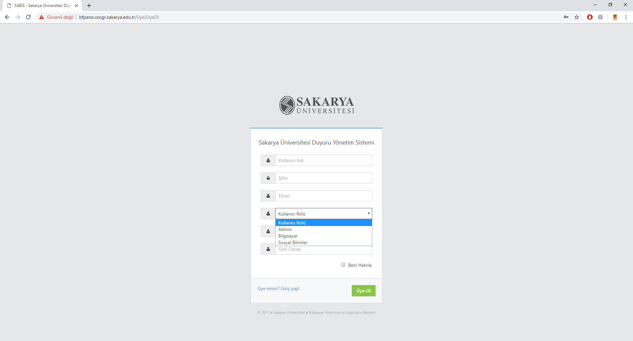

Şekil 3.3.g Yeni Kullanıcı sayfası

**3.4.** **Maliyet Analizi**

|  |  |
| --- | --- |
| KULLANILAN EKİPMAN | MALİYETİ(₺) |
| Raspberry Pi Model 3B+ | 300₺ |
| DHT11 Sıcaklık ve Nem Sensörü | 8,85₺ |
| Jumper Kablolar | 3,75₺ |
| Raspberry Pi Güç Adaptörü | 66,25₺ |
| Raspberry Pi Plastik Koruma Kılıfı, İşlemci Soğutucusu ve Fan | 24,76₺ |
| 32 GB Sandisk Micro SD kart | 50,59₺ |
| TOPLAM | **545,20**₺ |

Tablo 3.4. Maliyet analizi

Maliyet analizi yapılırken kullanılacak olan televizyonun maliyeti hesaba katılmamıştır.

**BÖLÜM 4. SONUÇ**

Projenin doğuş amacından sapmadan, öncelikle fakültemizin sonrasında üniversitemizin tamamında uygulamaya koymayı planladığımız ve eksik kalınan bölümlerde eksikliklerin giderilmesi adına duyurular, ders programları ve sınav tarihlerinin ve vakitlerinin gösterildiği bu projede; başlangıçta gerekli bilgilerin ve donanımların edinilmesiyle kodlanma sürecine girilmiş ve bu doğrultuda projenin arayüz ve admin paneli tasarımlarının yanında proje tamamen hayata geçirilmiş ve başarıyla uygulamaya konmuştur.

**KAYNAKLAR**

[1] Raspberry Pi as a Sensor Web node for home automation [VladimirVujović](https://www.sciencedirect.com/science/article/pii/S0045790615000257#!) [MirjanaMaksimović](https://www.sciencedirect.com/science/article/pii/S0045790615000257#!)

[2] Learn Raspberry Pi Programming with Python, Wolfram Donat

# [3] Raspberry Pi based interactive home automation system through E-mail

Sarthak Jain ; Anant Vaibhav ; Lovely Goyal

# [4] Mastering Internet of Things: Design and create your own IoT applications using

# Raspberry Pi 3

[5] Pro ASP.NET MVC 5 Platform, Adam Freeman

# [6] www.robotistan.com

[7] https://radore.com/blog/sunucu-nedir-ne-ise-yarar.html

[8] https://www.hostinger.web.tr/rehberler/web-hosting-nedir-yeni-baslayanlar-icin-web-hosting-hakkinda-bilgiler/#gref

[9] https://www.microsoft.com/tr-tr/

**ÖZGEÇMİŞ**

Berk Morkoç, 29.01.1998 de İstanbul’da doğdu. İlk, orta eğitimini Maltepe’de, lise eğitimini ise Suadiye’de tamamladı. 2015 yılında Suadiye Hacı Mustafa Tarman Anadolu Lisesi, sayısal ağırlıklı bölümden mezun oldu. 2015 yılında Sakarya Üniversitesi Bilgisayar Mühendisliği Bölümü’nü kazandı. 2017 ve 2018 yıllarında toplamda iki kez olmak şartıyla Erasmus programına dahil olup 2018 yılının yaz döneminde İngiltere’nin Northampton şehrinde University of Northampton’da donanım ve yazılım stajını tamamladı.

**BSM 498 bitirme çalışması**

**Değerlendİrme ve Sözlü Sınav Tutanağı**

KONU :

ÖĞRENCİLER (Öğrenci No/AD/SOYAD):

|  |  |  |  |
| --- | --- | --- | --- |
| Değerlendirme Konusu | İstenenler | Not Aralığı | Not |
| **Yazılı Çalışma** |  |  |  |
| **Çalışma klavuza uygun olarak hazırlanmış mı?** | x | 0-5 |  |
| **Teknik Yönden** |  |  |  |
| **Problemin tanımı yapılmış mı?** | x | 0-5 |  |
| Geliştirilecek yazılımın/donanımın mimarisini içeren blok şeması (yazılımlar için veri akış şeması (dfd) da olabilir) çizilerek açıklanmış mı? |  |  |  |
| Blok şemadaki birimler arasındaki bilgi akışına ait model/gösterim var mı? |  |  |  |
| Yazılımın gereksinim listesi oluşturulmuş mu? |  |  |  |
| Kullanılan/kullanılması düşünülen araçlar/teknolojiler anlatılmış mı? |  |  |  |
| Donanımların programlanması/konfigürasyonu için yazılım gereksinimleri belirtilmiş mi? |  |  |  |
| UML ile modelleme yapılmış mı? |  |  |  |
| Veritabanları kullanılmış ise kavramsal model çıkarılmış mı? (Varlık ilişki modeli, noSQL kavramsal modelleri v.b.) |  |  |  |
| Projeye yönelik iş-zaman çizelgesi çıkarılarak maliyet analizi yapılmış mı? |  |  |  |
| Donanım bileşenlerinin maliyet analizi (prototip-adetli seri üretim vb.) çıkarılmış mı? |  |  |  |
| Donanım için gerekli enerji analizi (minimum-uyku-aktif-maksimum) yapılmış mı? |  |  |  |
| Grup çalışmalarında grup üyelerinin görev tanımları verilmiş mi (iş-zaman çizelgesinde belirtilebilir)? |  |  |  |
| Sürüm denetim sistemi (Version Control System; Git, Subversion v.s.) kullanılmış mı? |  |  |  |
| Sistemin genel testi için uygulanan metotlar ve iyileştirme süreçlerinin dökümü verilmiş mi? |  |  |  |
| Yazılımın sızma testi yapılmış mı? |  |  |  |
| Performans testi yapılmış mı? |  |  |  |
| Tasarımın uygulamasında ortaya çıkan uyumsuzluklar ve aksaklıklar belirtilerek çözüm yöntemleri tartışılmış mı? |  |  |  |
| **Yapılan işlerin zorluk derecesi?** | x | 0-25 |  |
| **Sözlü Sınav** |  |  |  |
| **Yapılan sunum başarılı mı?** | x | 0-5 |  |
| **Soruları yanıtlama yetkinliği?** | x | 0-20 |  |
| **Devam Durumu** |  |  |  |
| **Öğrenci dönem içerisindeki raporlarını düzenli olarak hazırladı mı?** | x | 0-5 |  |
| **Diğer Maddeler** |  |  |  |
|  |  |  |  |
|  |  |  |  |
|  |  |  |  |
| **Toplam** |  |  |  |

Danışman(JÜRİ ADINA) :

danışman imzası: